Green Nusa Computindo

Modul dlh samarinda

Daftar Isi
Akses Aplikasi 3
Mendaftarkan Perusahaan 5
Halaman Admin DLH Samarinda 7
1. Home 7
2. Master Data 8
3. Data Masyarakat 8
4. Perusahaan 9
5. Pemantauan 9
6. Berita Acara 10
7. Setting 10
Halaman Perusahaan DLH Samarinda 11
1. Home 11
2. Profil Perusahaan 12
3. RKL – RPL 12
4. Berita Acara 13
5. Setting 13
Halaman Verifikator DLH Samarinda 14
1. Home 14
2. Perusahaan 15
3. Berita Acara 15
4. Setting 16
Halaman Masyarakat DLH Samarinda 17
1. Home 17
2. Pemantauan Saya 18
3. Tambah Pemantauan 18
4. Setting 19
Pelaporan Pelaksanaan Matriks RKL – RPL oleh Perusahaan 20
Verifikasi Matriks RKL – RPL oleh Admin dan Verifikator 25
Pengaduan Masyarakat 29

Akses Aplikasi
Untuk melihat Aplikasi DLH Samarinda, pada browser ketikkan https://dlhsamarinda.aplikasipos.info / Selanjutnya akan tampil halaman login
seperti dibawah ini.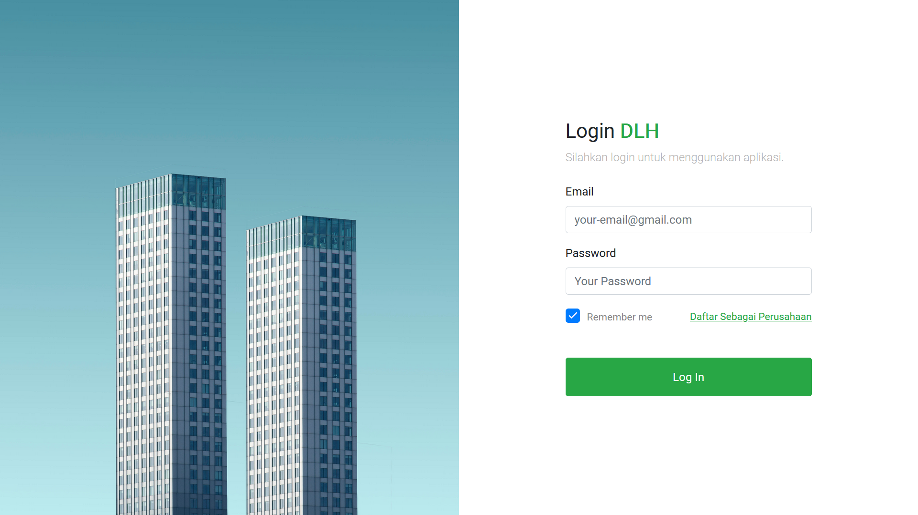
Aplikasi DLH Samarinda memiliki 4 role user dengan fungsinya masing-masing. 4 Role tersebut adalah Admin, Perusahaan, Verifikator, dan Masyarakat.
Admin
Email: admin@email.com
Password: admin4321

Perusahaan
Email: hadifirmansyah49@gmail.com
Password: perusahaan

Verifikator
Email: verifikator2@email.com / verifikator1@email.com
Password: verifikator4321

Masyarakat
Email: masyarakat@email.com
Password; masyarakat

Mendaftarkan Perusahaan
Pada halaman login aplikasi, klik link Daftar Sebagai Perusahaan
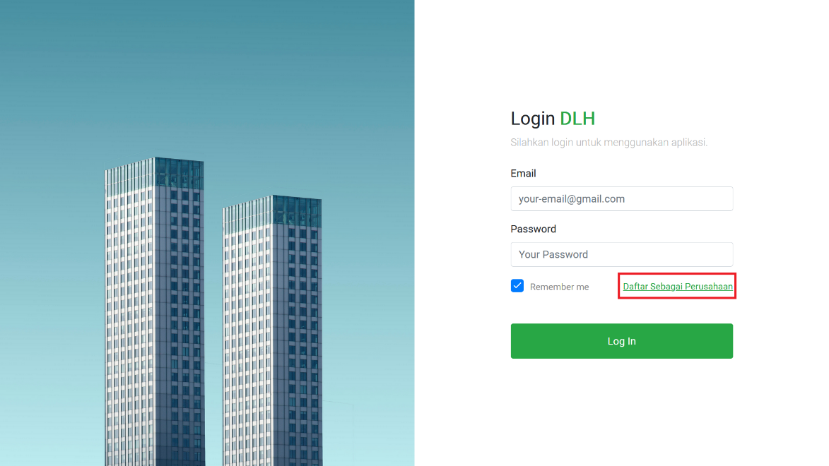
Selanjutnya akan tampil halaman seperti gambar dibawah. Isilah formulir pendaftaran yang disediakan.
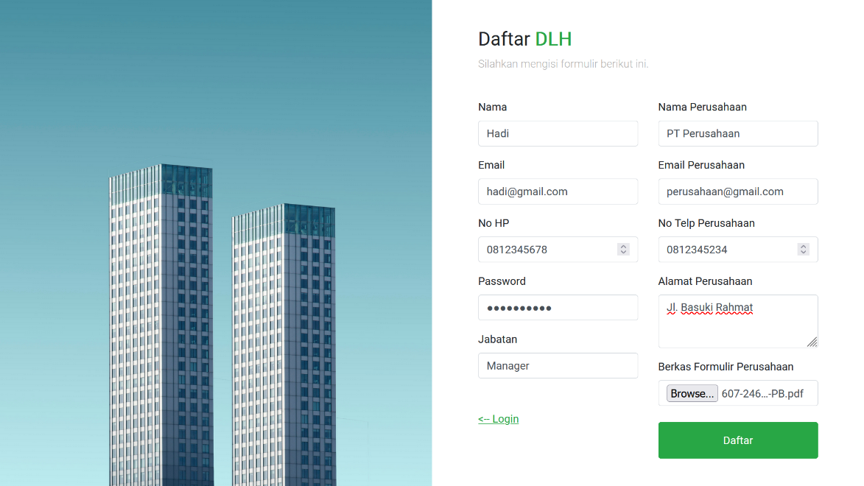

Ketika pendaftaran berhasil, pendaftar akan mendapatkan pesan via whatsapp berdasarkan nomor perusahaan yang diinputkan
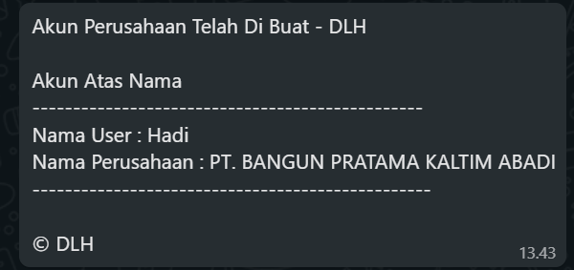

Halaman Admin DLH Samarinda
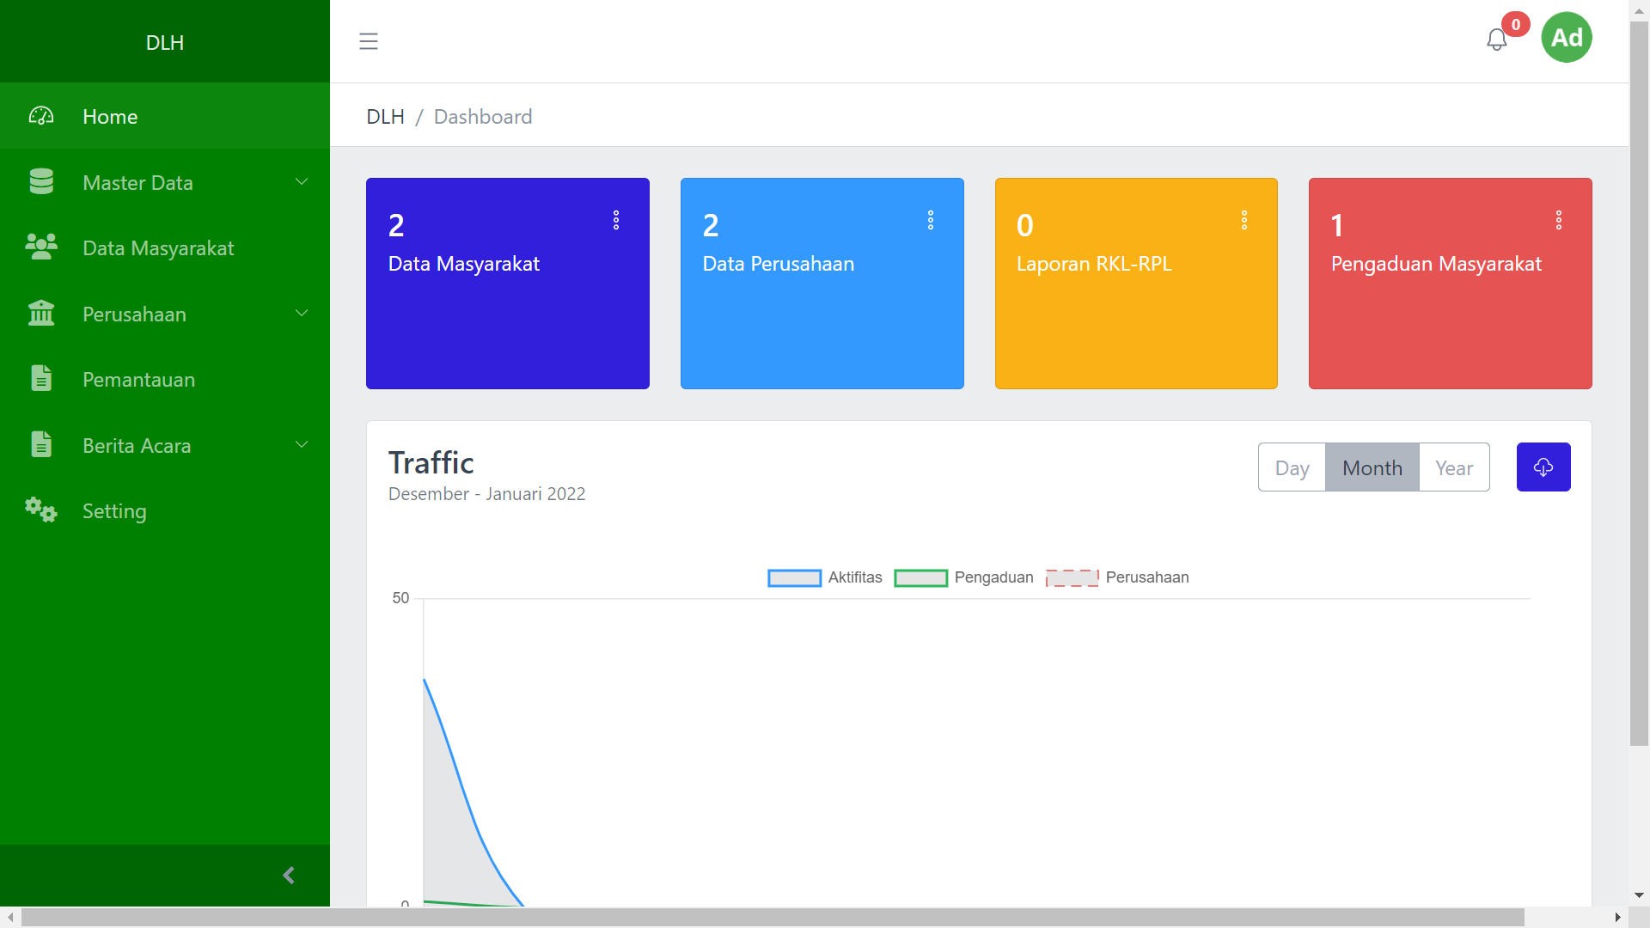
Halaman Admin DLH Samarinda memiliki beberapa menu pada sisi kiri(sidebar) yang memiliki fungsinya masing-masing.

1. Home
Pada halaman home ini akan tampil informasi mengenai jumlah data masyarakat, data perusahaan, laporan RKL-RPL dan pengaduan masyarakat

2. Master Data
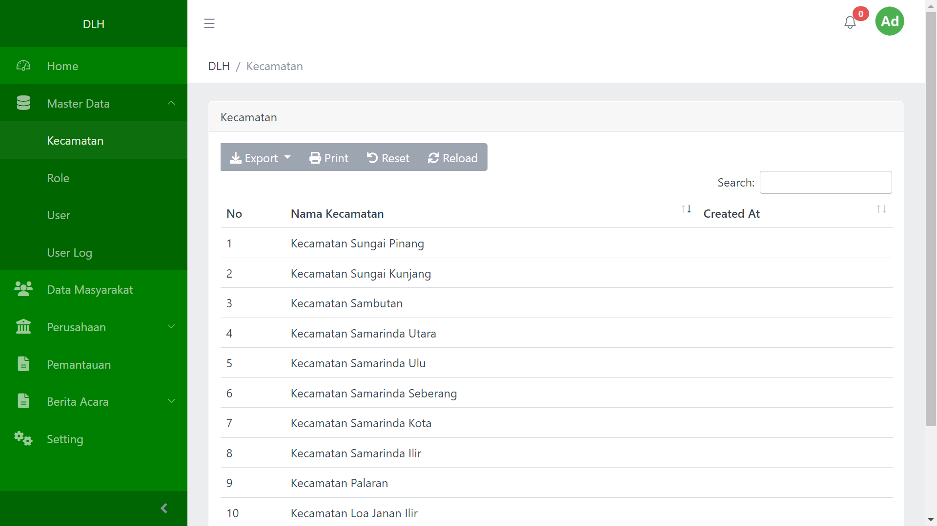
Pada Menu Master Data terdapat 3 menu dibawahnya, yaitu Kecamatan, Role, User dan User Log.

3. Data Masyarakat
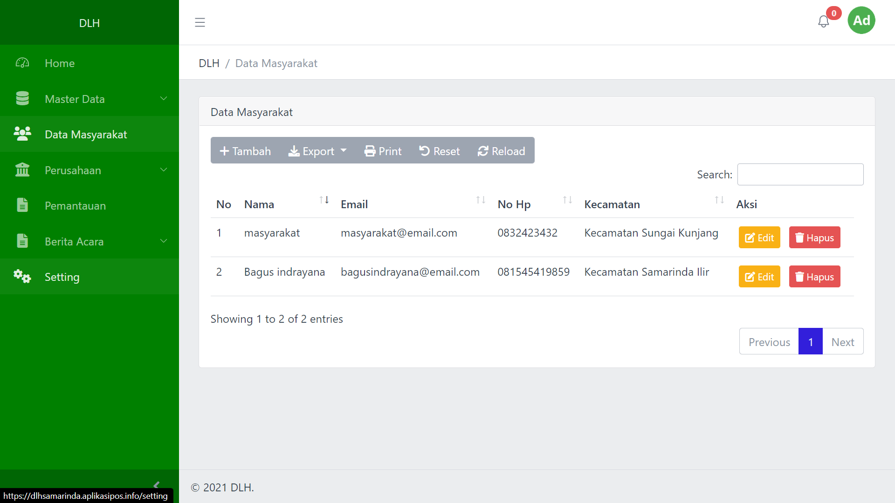
Menu Data Masyarakat akan menampilkan data dari masyarakat

4. Perusahaan
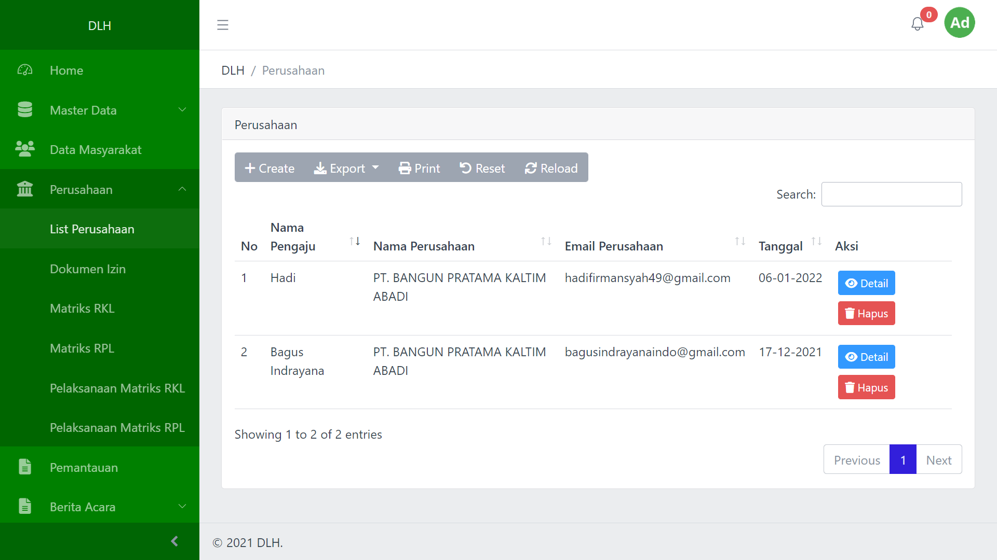
Menu Perusahaan akan menampilkan list dari perusahaan yang terdaftar beserta dokumen izin, Matriks RKL – RPL dari setiap perusahaan.

5. Pemantauan
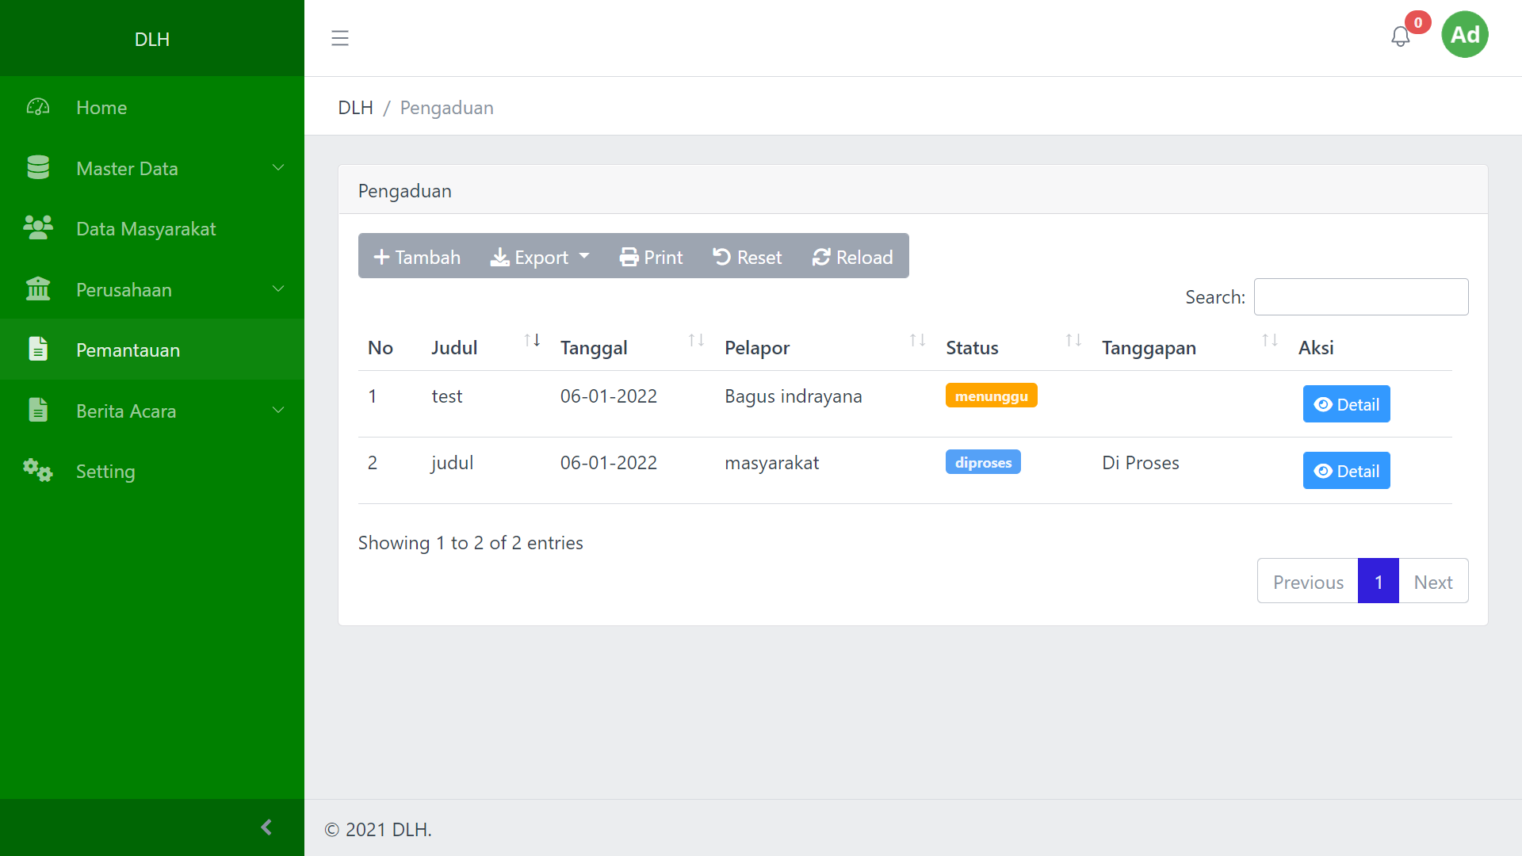
Menu Pemantauan atau bisa disebut juga Pengaduan akan menampilkan pengaduan dari para masyarakat dan menanggapi pengaduan tersebut.

6. Berita Acara
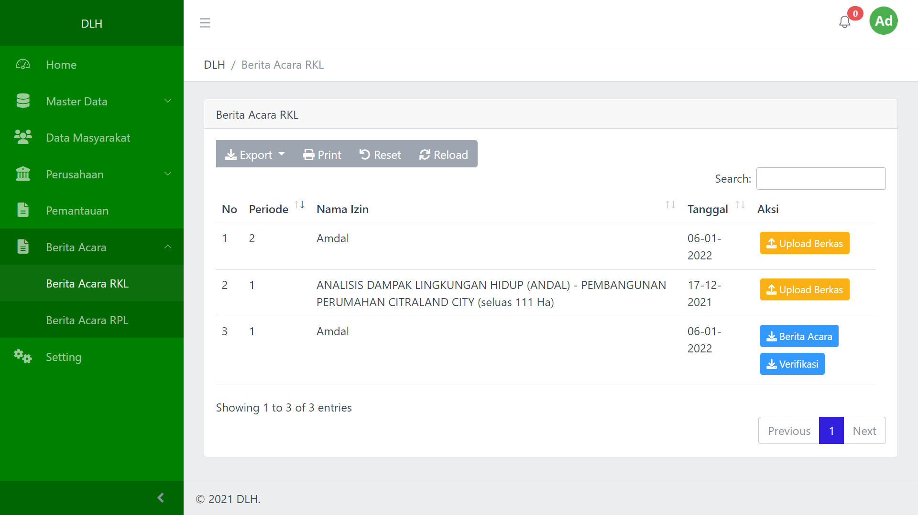
Menu Berita Acara RKL – RPL akan menampilkan pelaksanaan matriks RKL – RPL yang diisi oleh perusahaan.

7. Setting
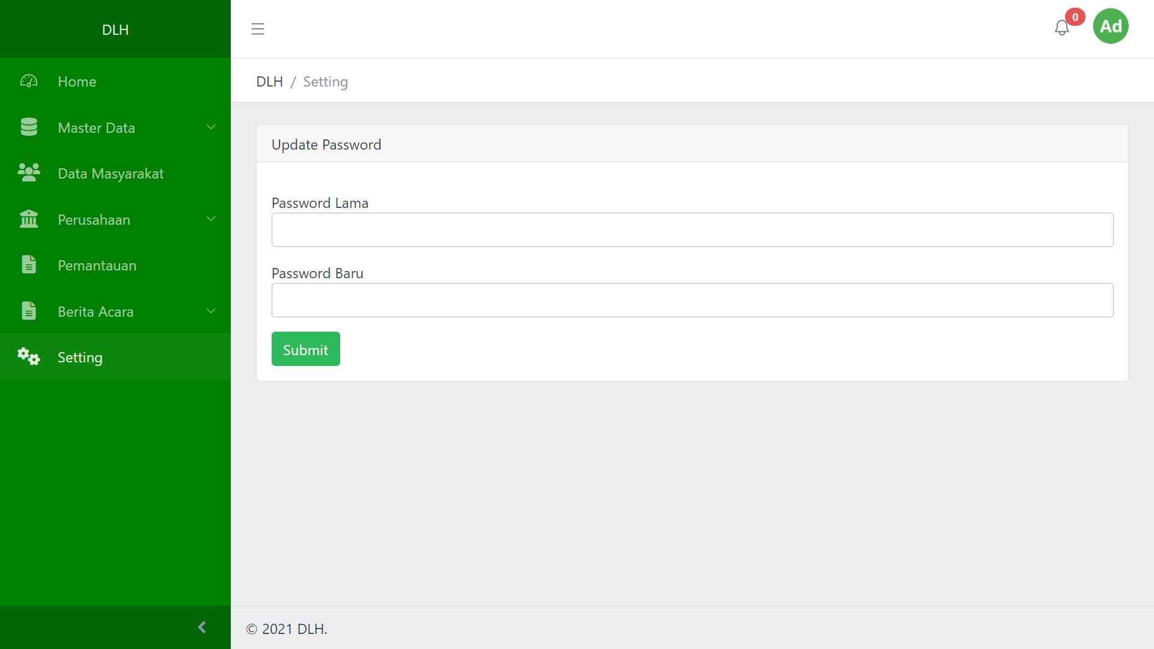
Menu Setting berguna untuk mengatur password dari akun yang digunakan

Halaman Perusahaan DLH Samarinda
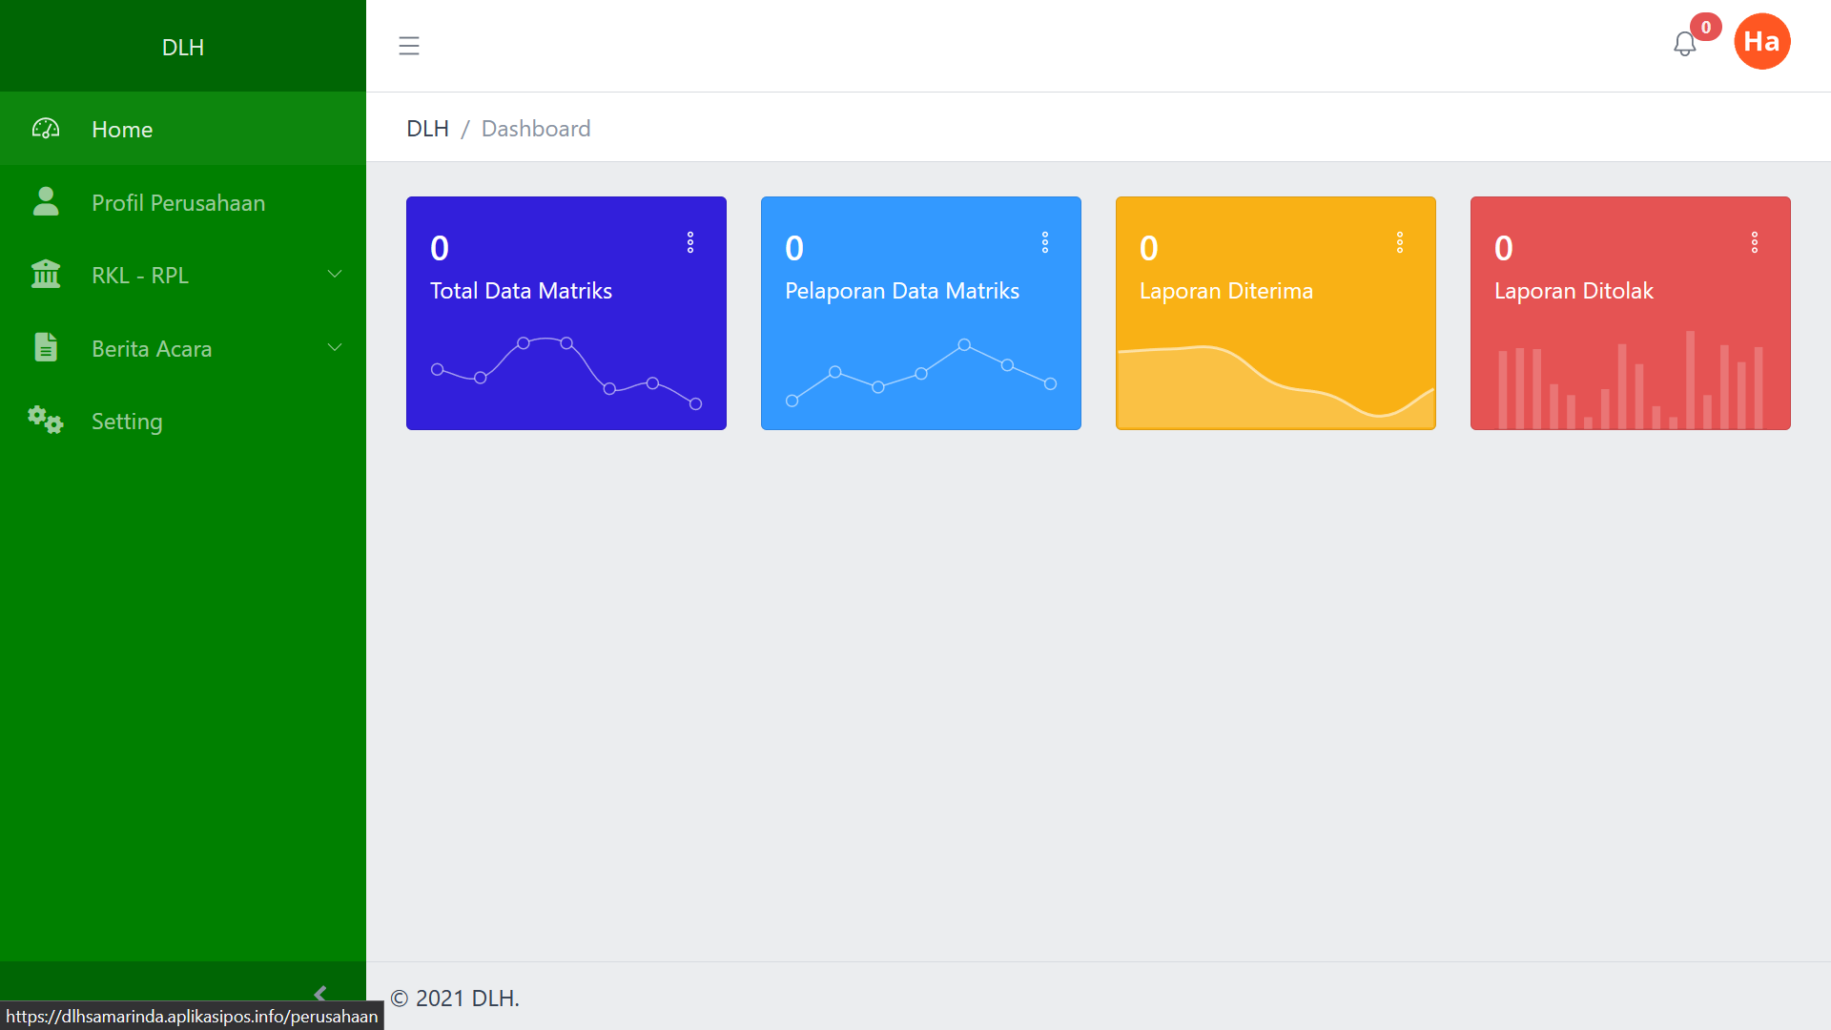
Halaman Perusahaan memiliki beberapa menu pada sisi kiri(sidebar) yang memiliki fungsinya masing-masing.

1. Home
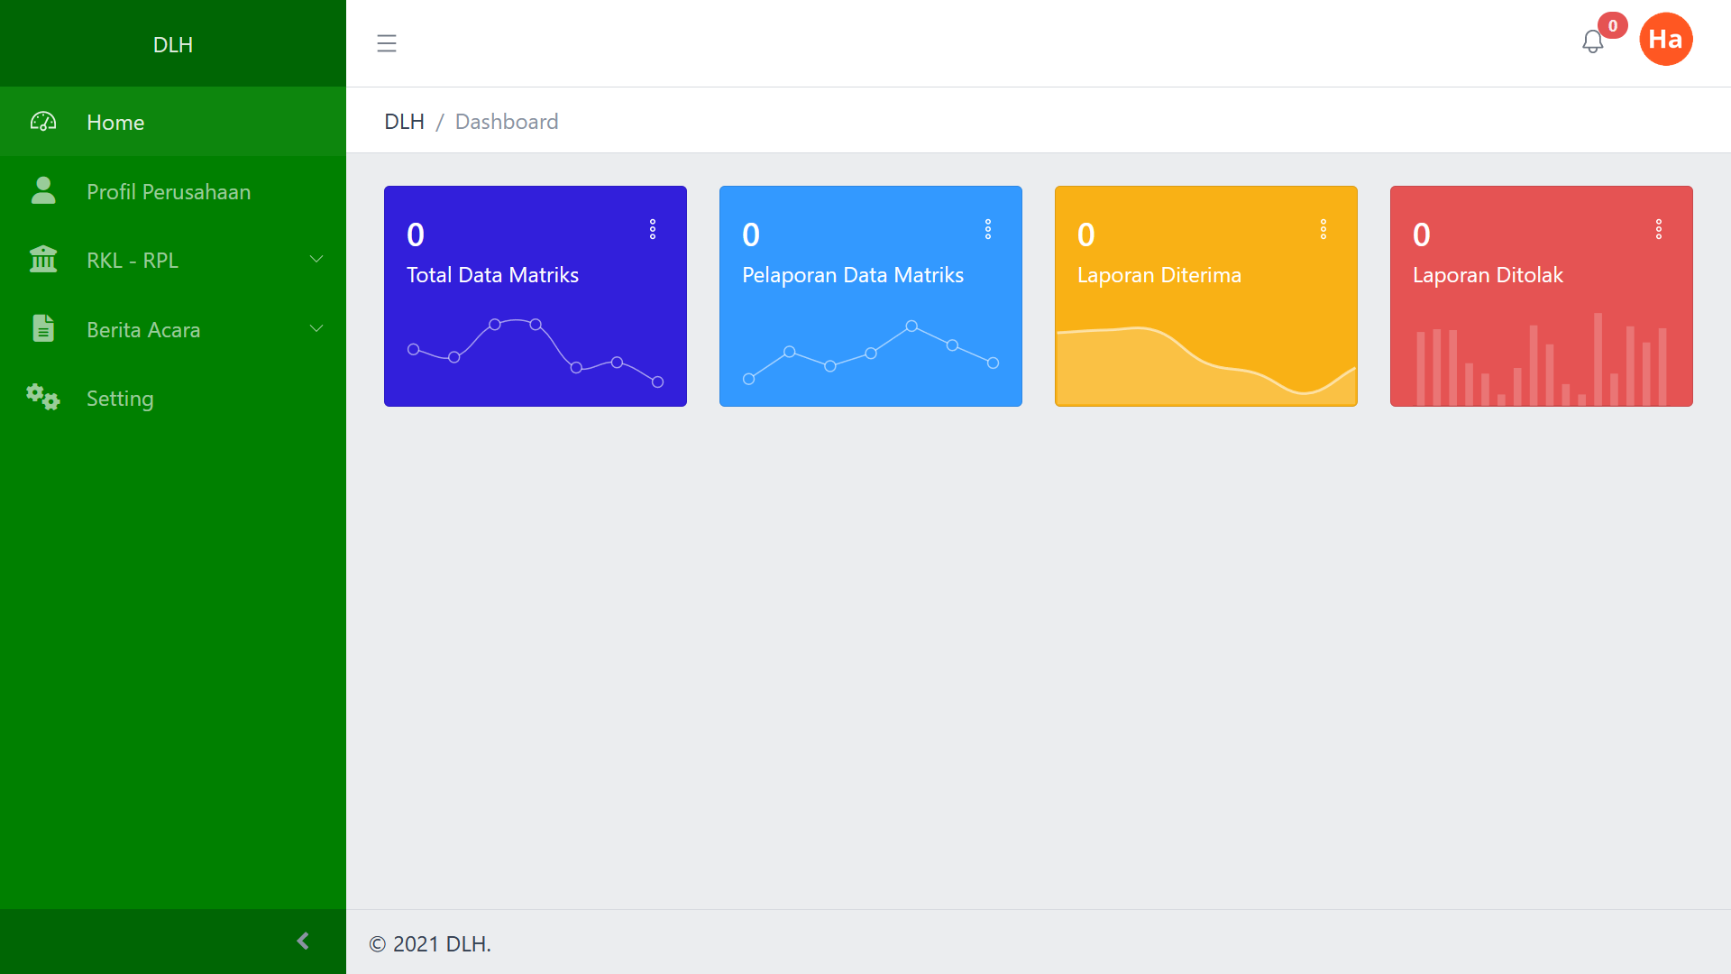
Pada halaman home ini akan tampil informasi mengenai jumlah data matriks, pelaporan data matriks, laporan yang diterima dan laporan yang ditolak.

2. Profil Perusahaan
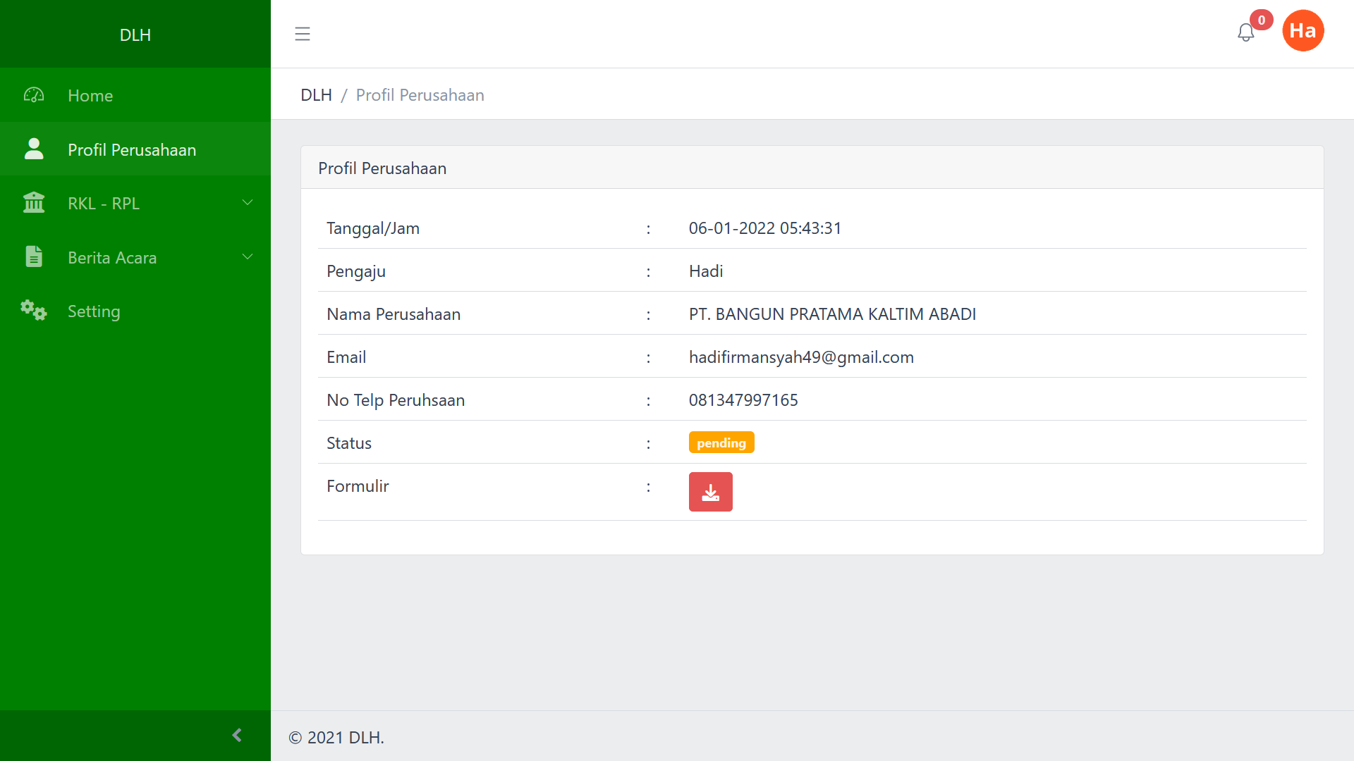
Menu Profil Perusahaan menampilkan profil dari perusahaan yang diinputkan sebelumnya saat pendaftaran akun perusahaan.

3. RKL – RPL
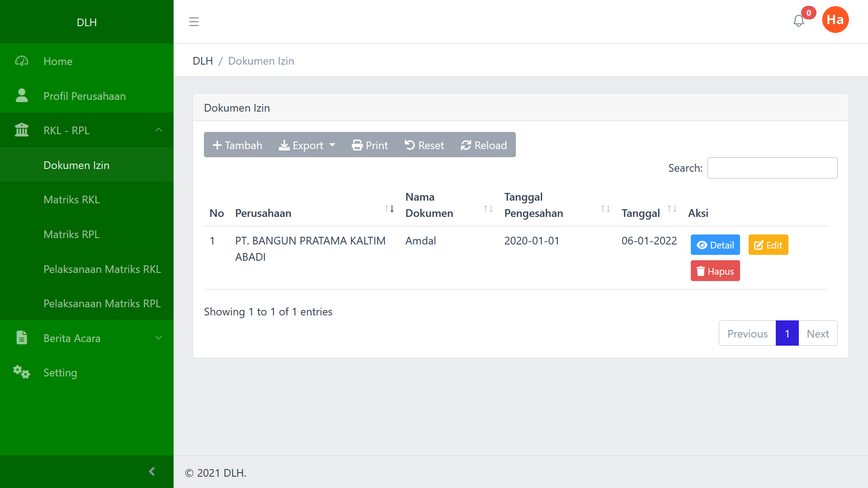
Menu RKL – RPL digunakan untuk perusahaan untuk menginputkan dokumen izin dari perusahaan itu sendiri beserta Matriks RKL – RPL dan laporan pelaksanannya.

4. Berita Acara
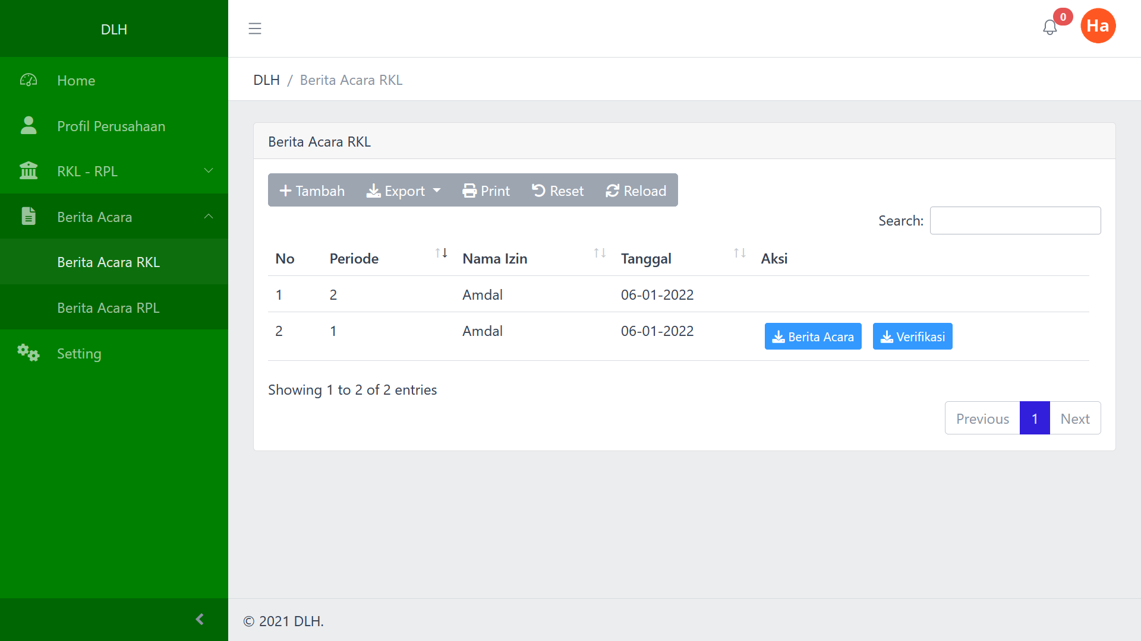
Menu Berita Acara akan menampilkan pelaksanaan Matriks RKL – RPL yang telah terverifikasi oleh Admin dan Verifikator

5. Setting
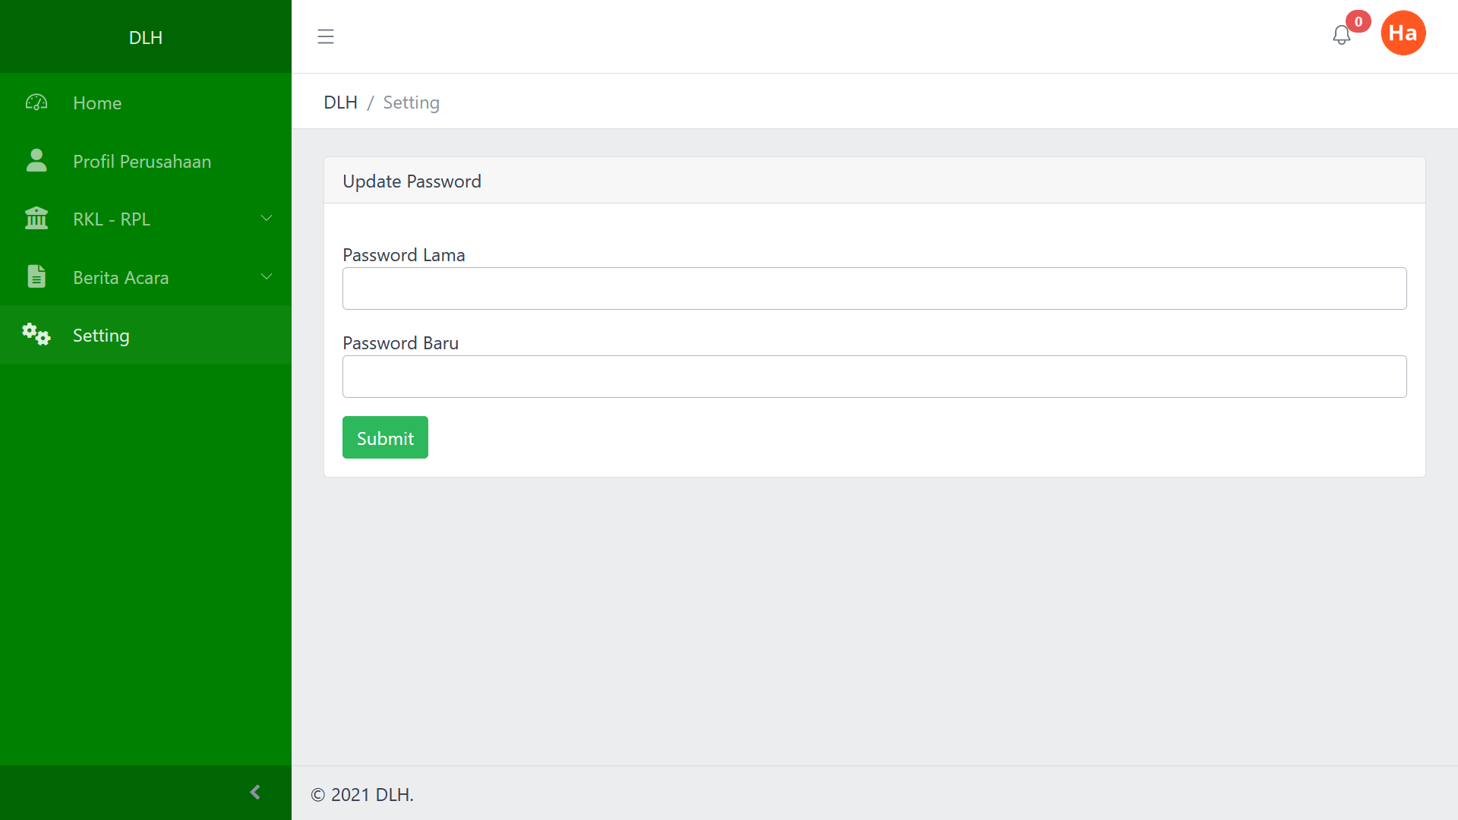
Menu Setting berguna untuk mengatur password dari akun yang digunakan

Halaman Verifikator DLH Samarinda
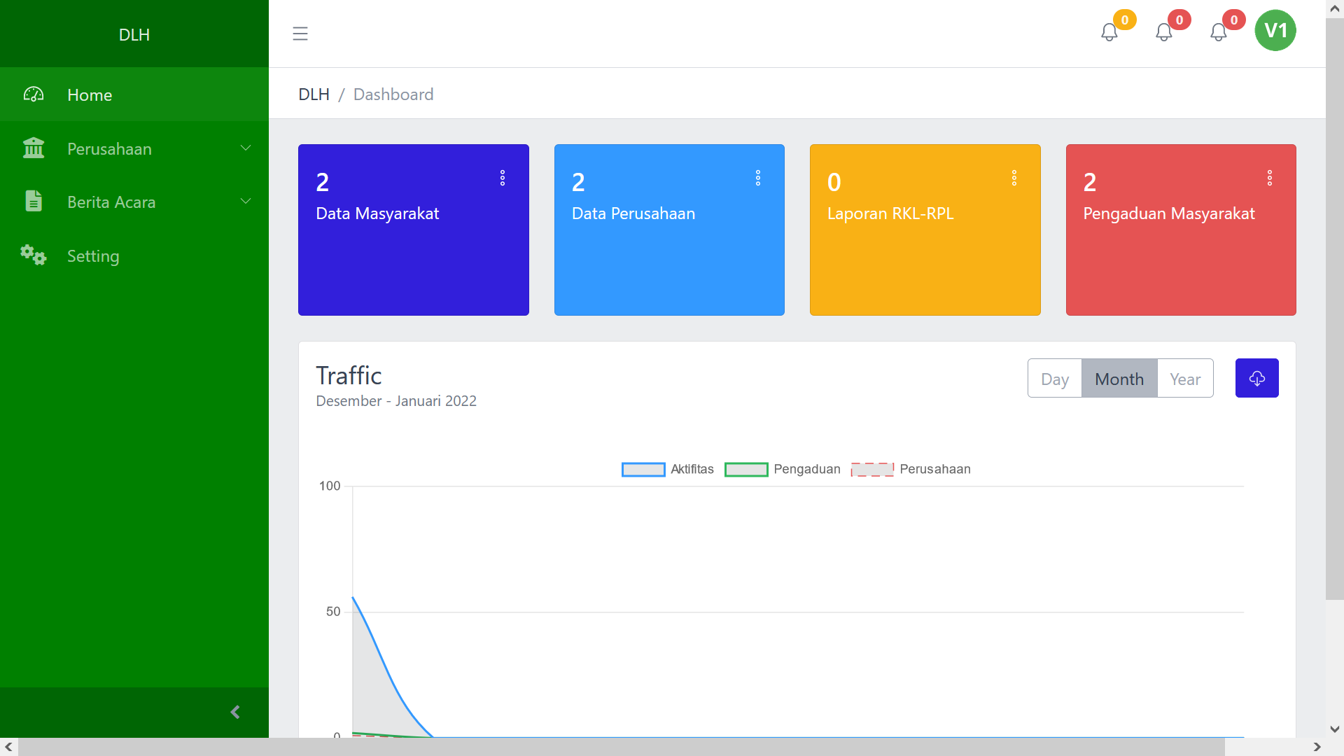
Halaman Verifikator DLH Samarinda memiliki beberapa menu pada sisi kiri(sidebar) yang memiliki fungsinya masing-masing.

1. Home
Pada halaman home ini akan tampil informasi mengenai jumlah data masyarakat, data perusahaan, laporan RKL-RPL dan pengaduan masyarakat

2. Perusahaan
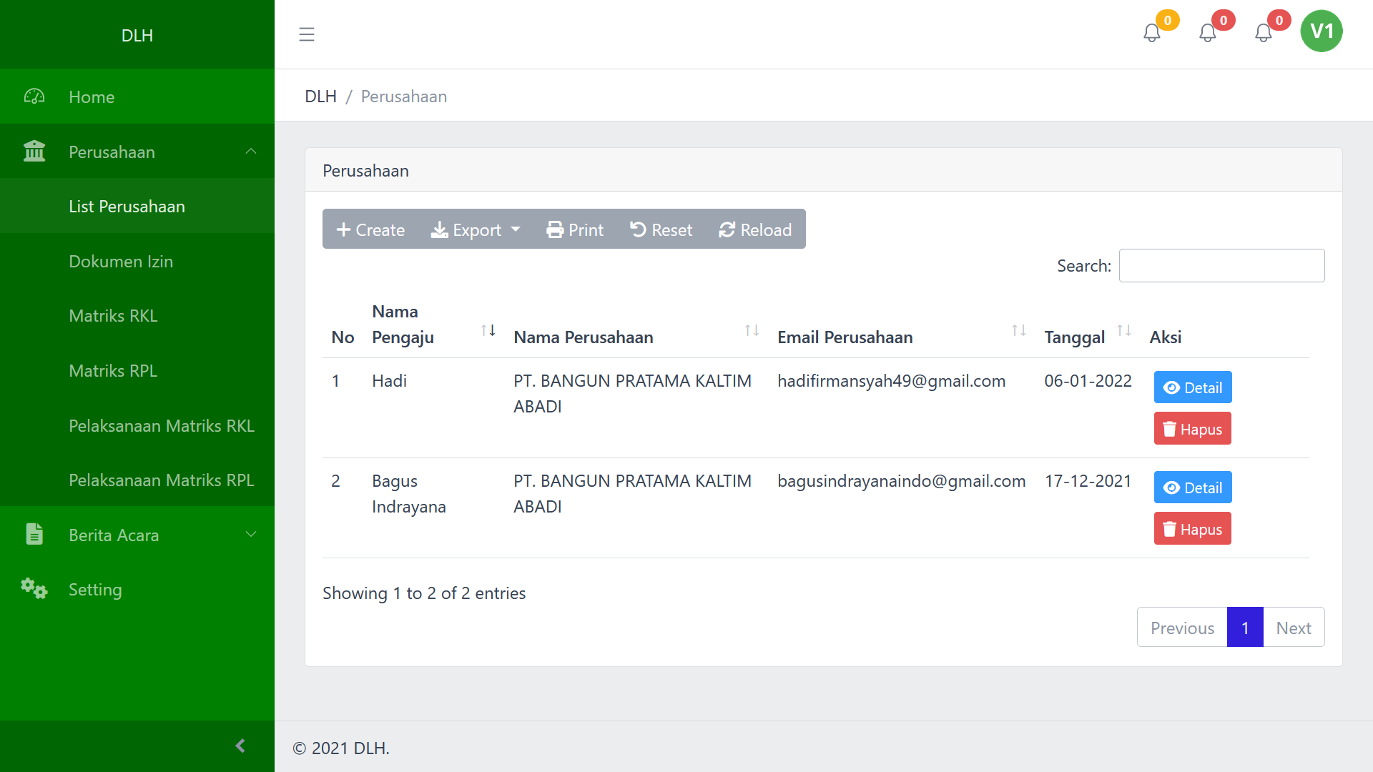
Menu Perusahaan akan menampilkan list dari perusahaan yang terdaftar beserta dokumen izin, Matriks RKL – RPL dari setiap perusahaan.

3. Berita Acara
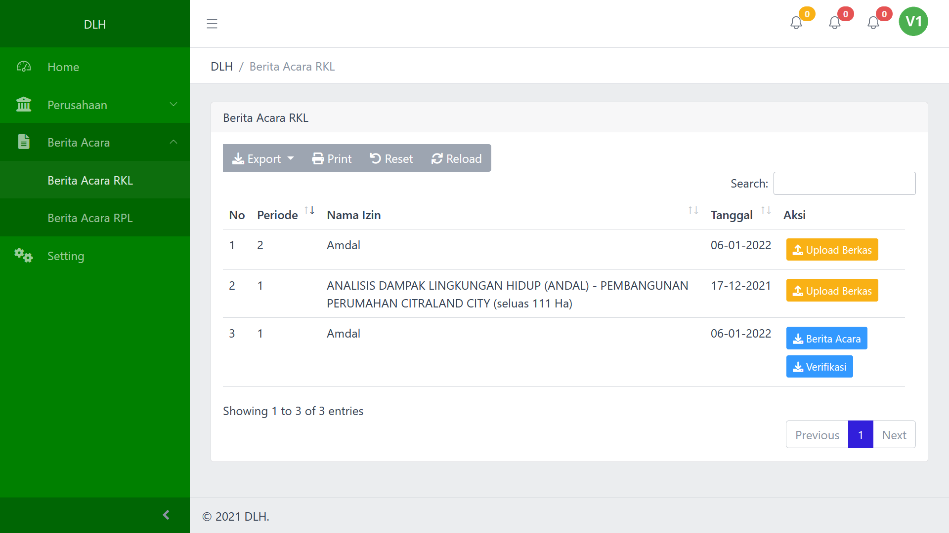
Menu Berita Acara RKL – RPL akan menampilkan pelaksanaan matriks RKL – RPL yang diisi oleh perusahaan.

4. Setting
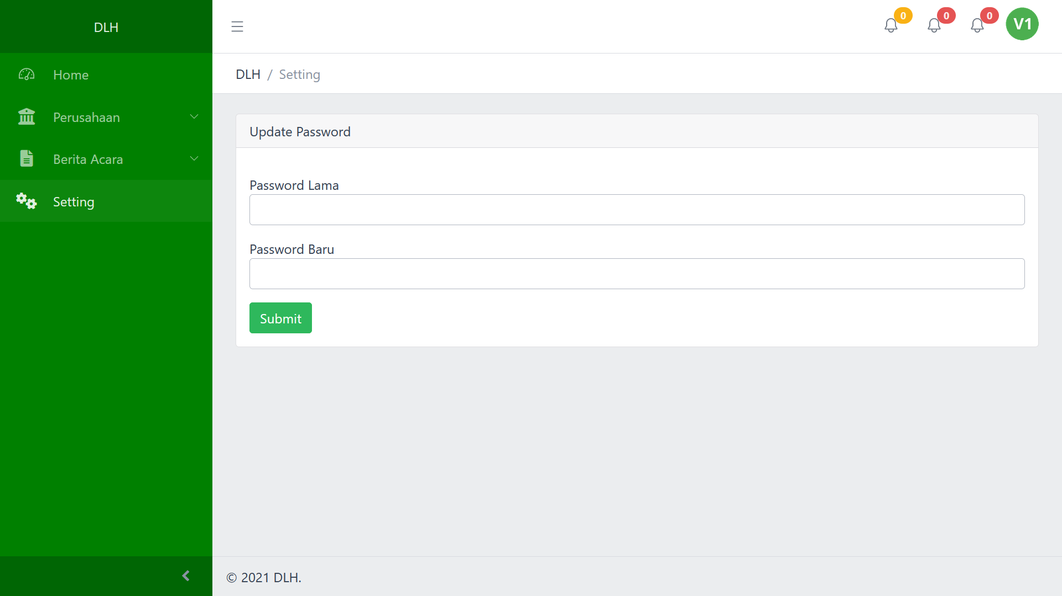
Menu Setting berguna untuk mengatur password dari akun yang digunakan

Halaman Masyarakat DLH Samarinda
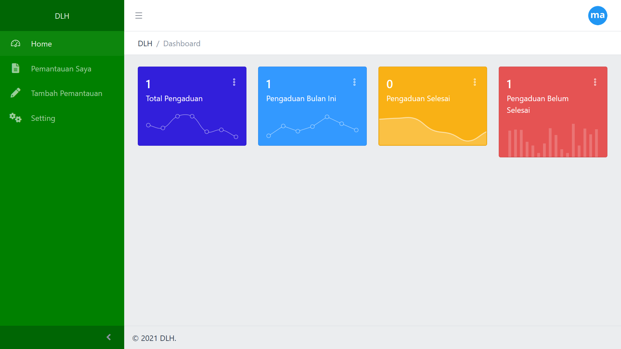
Halaman Masyarakat DLH Samarinda memiliki beberapa menu pada sisi kiri(sidebar) yang memiliki fungsinya masing-masing.

1. Home
Pada halaman home ini akan tampil informasi mengenai jumlah total pengaduan, pengaduan bulan ini, pengaduan selesai dan pengaduan yang belum selesai.

2. Pemantauan Saya
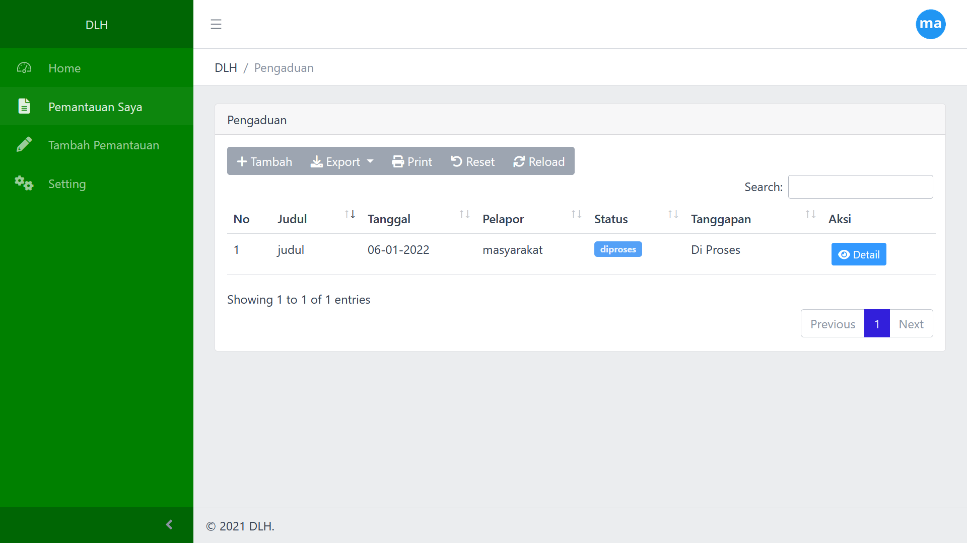
Menu Pemantauan Saya menampilkan list dari pemantauan yang pernah dilaporkan

3. Tambah Pemantauan
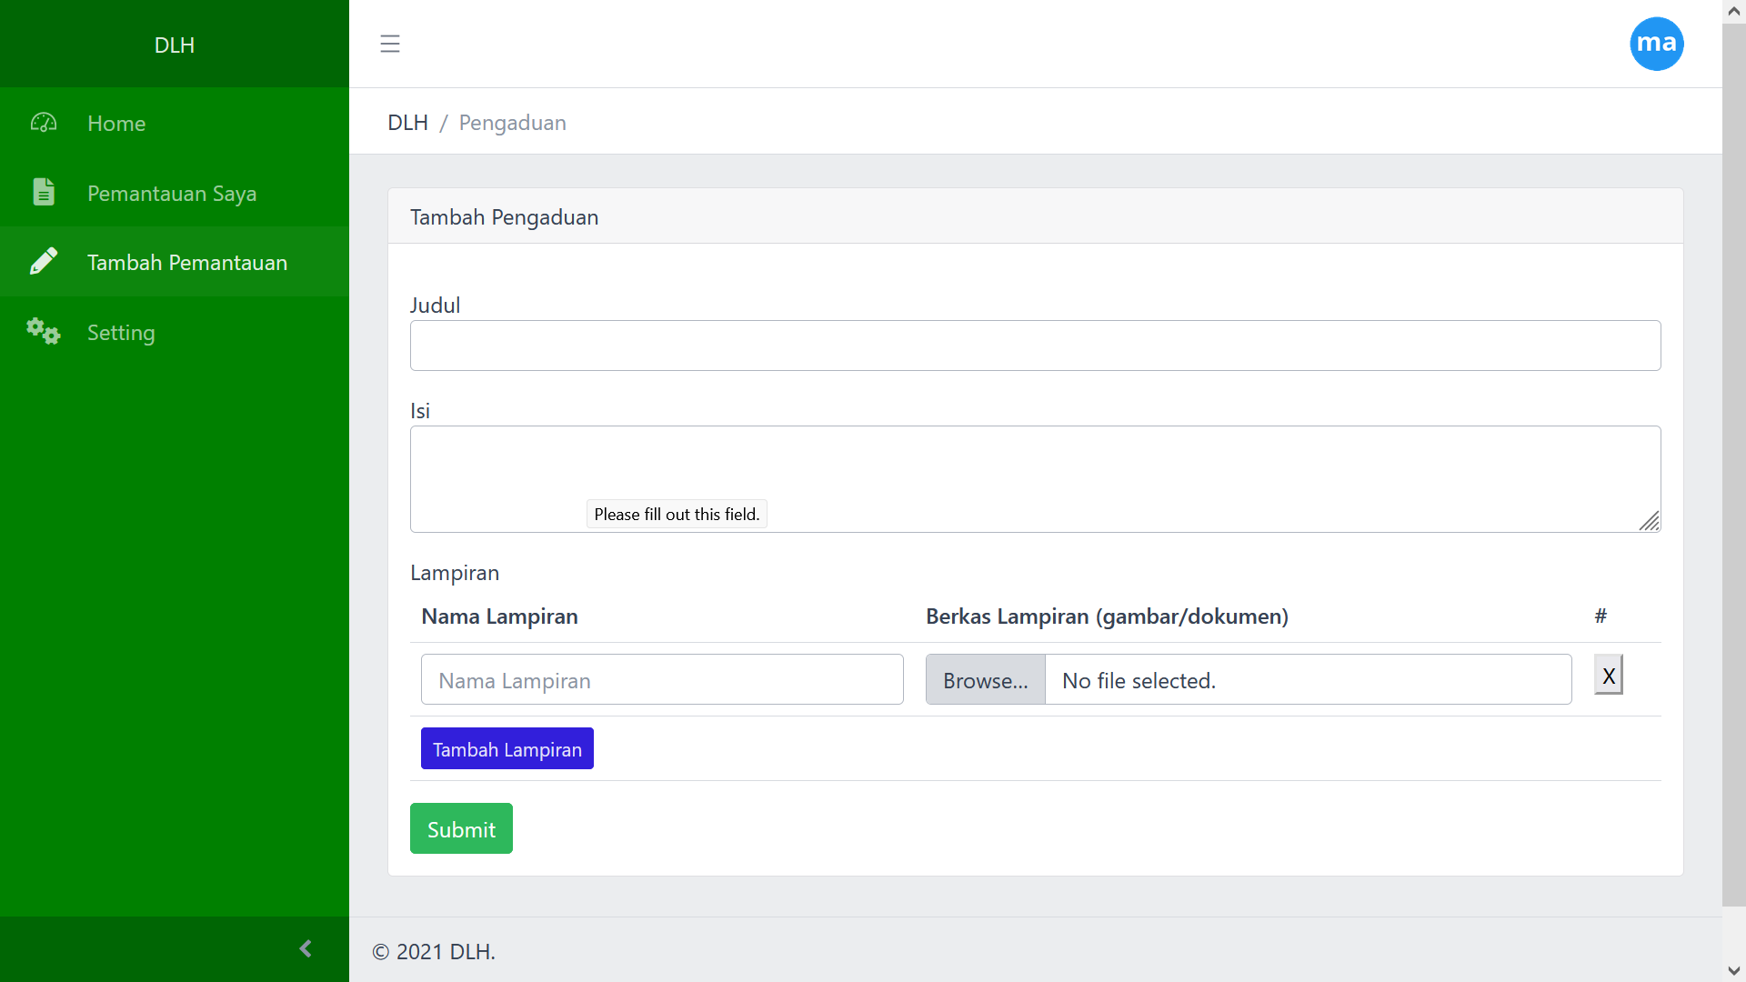
Menu Tambah Pemantauan digunakan untuk menambahkan laporan pemantauan

4. Setting
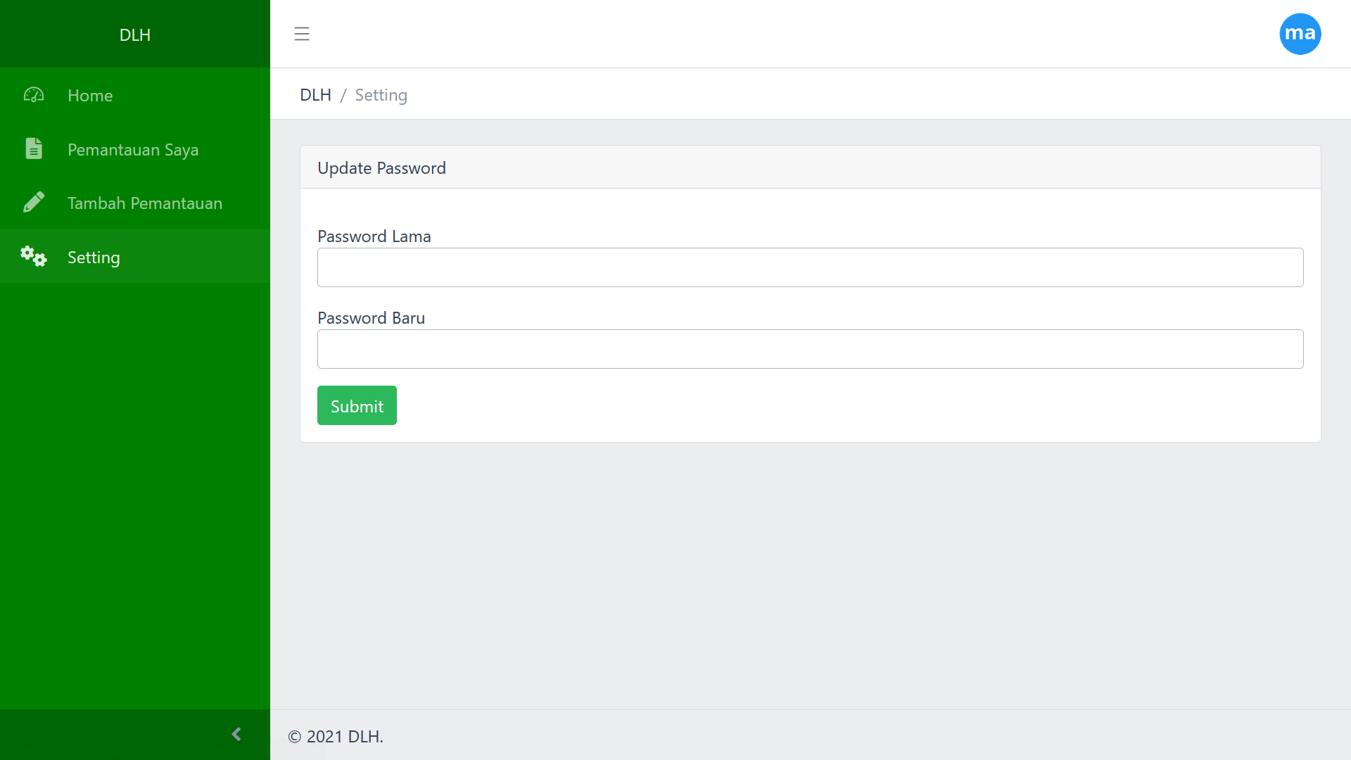
Menu Setting berguna untuk mengatur password dari akun yang digunakan

Pelaporan Pelaksanaan Matriks RKL – RPL oleh Perusahaan
Sebelum melaporkan pelaksanaan RKL – RPL, Perusahaan harus terlebih dahulu mengisi dokumen izin dan Matriks RKL – RPL.
1. Menambah dokumen izin
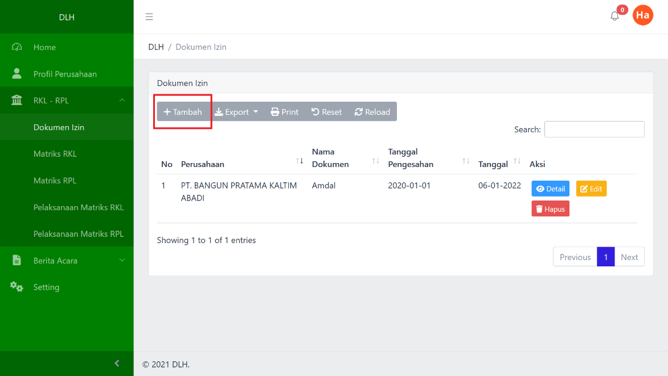
Masuk pada menu RKL – RPL > Dokumen Izin, Klik tombol Tambah

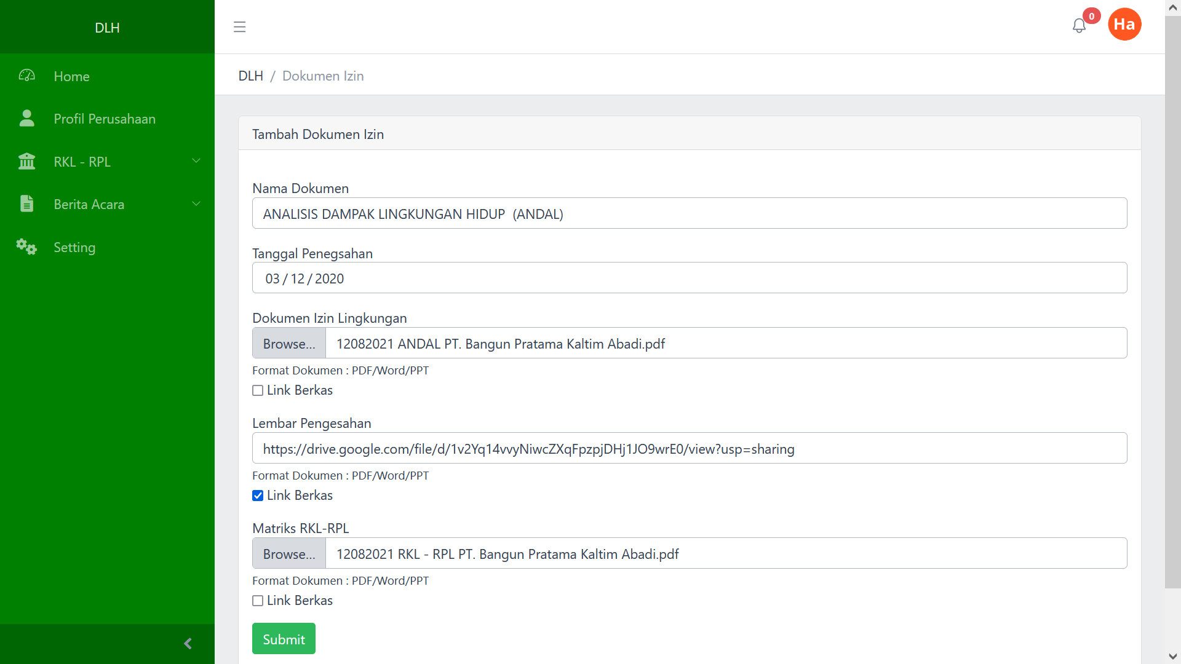
Isi kolom-kolom yang tersedia mulai dari nama dokumen, tanggal pengesahan dan lampiran-lampiran yang diperlukan. Klik tombol Submit untuk menyimpan data tersebut.

2. Menambahkan Matriks RKL – RPL
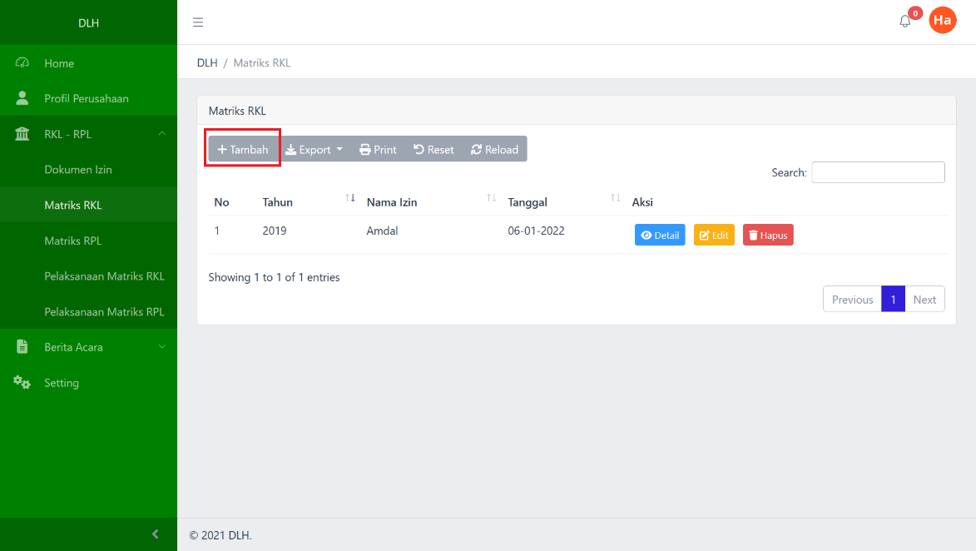
Masuk pada menu RKL – RPL > Matriks RKL / Matriks RPL, Klik tombol Tambah

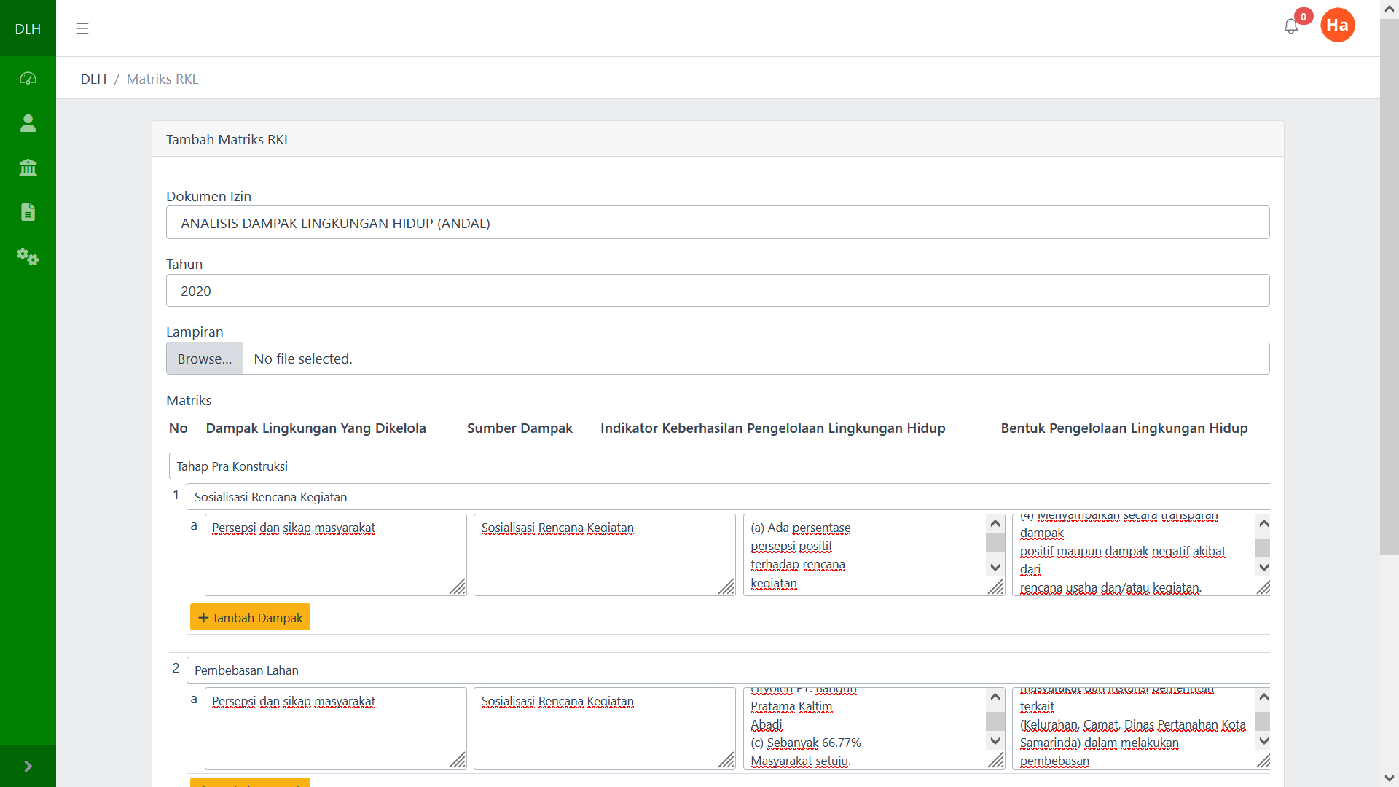
Isi kolom-kolom yang tersedia yang diantaranya Dokumen izin, tahun, lampiran dan Matriks dari RKL-RPL yang berisi Tahapan dan Kegiatan. Jika sudah terisi dengan benar, Klik tombol Submit untuk menyimpan data tersebut.

3. Pelaporan Matriks RKL – RPL
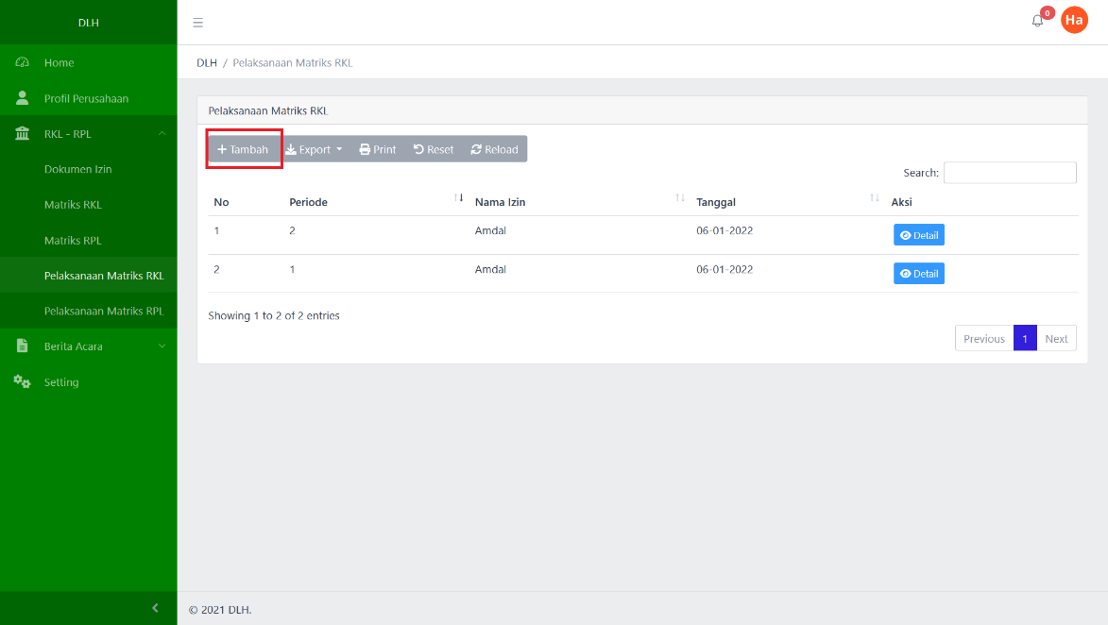
Masuk pada menu RKL – RPL > Pelaporan Matriks RKL / Matriks RPL, Klik tombol Tambah

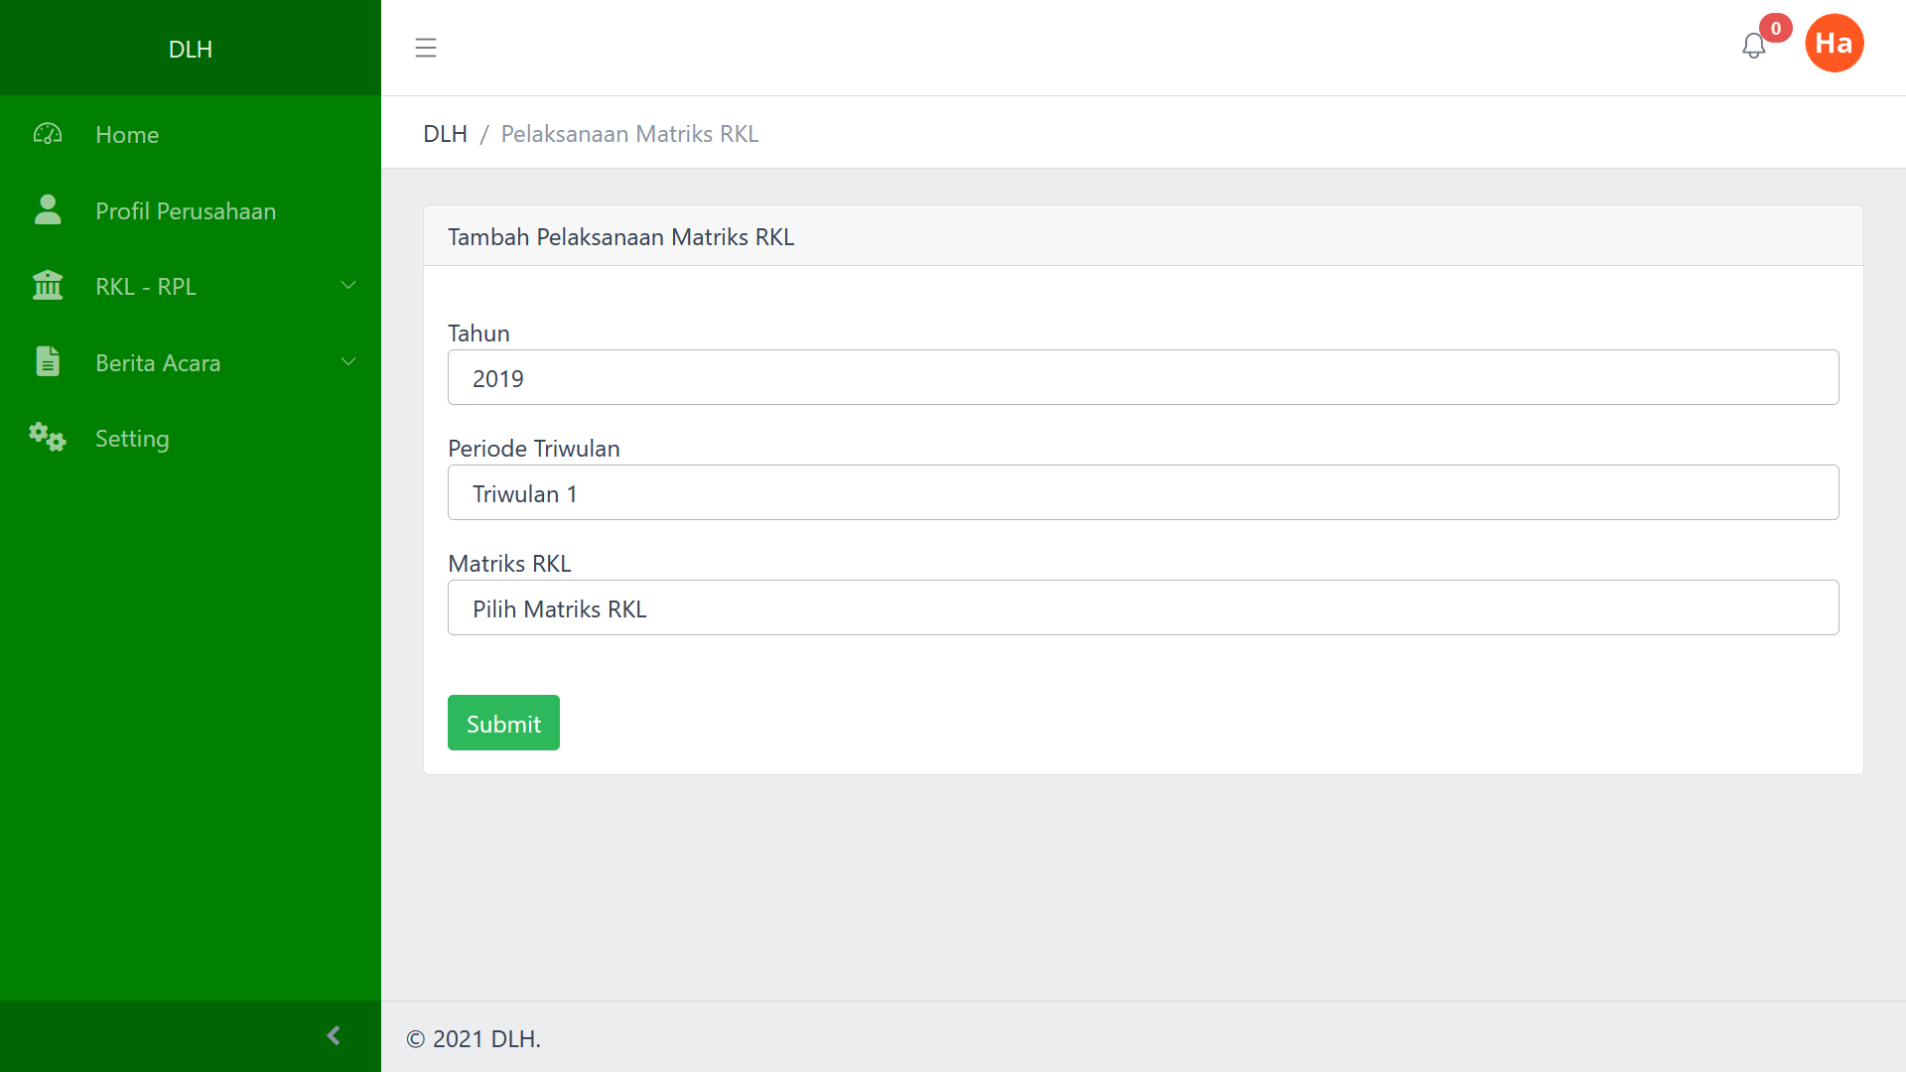
Isi kolom-kolom yang diperlukan yang diantaranya Tahun, Periode Triwulan dan Matriks RKL – RPL. Klik tombol Submit untuk menyimpan data tersebut

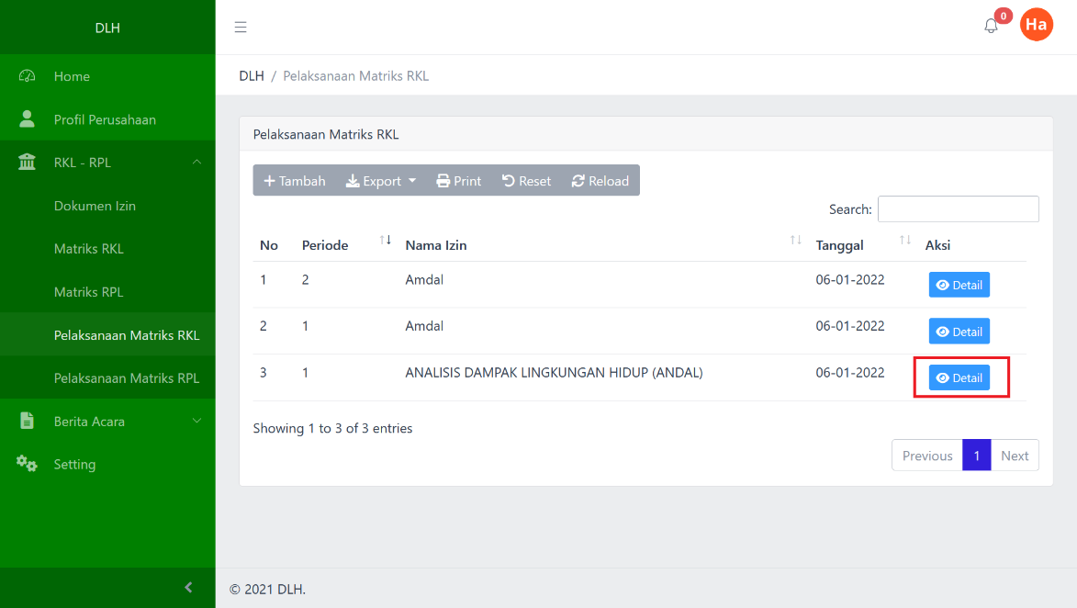
Selanjutnya klik tombol Detail dari pelaporan RKL – RPl yang baru ditambahkan.

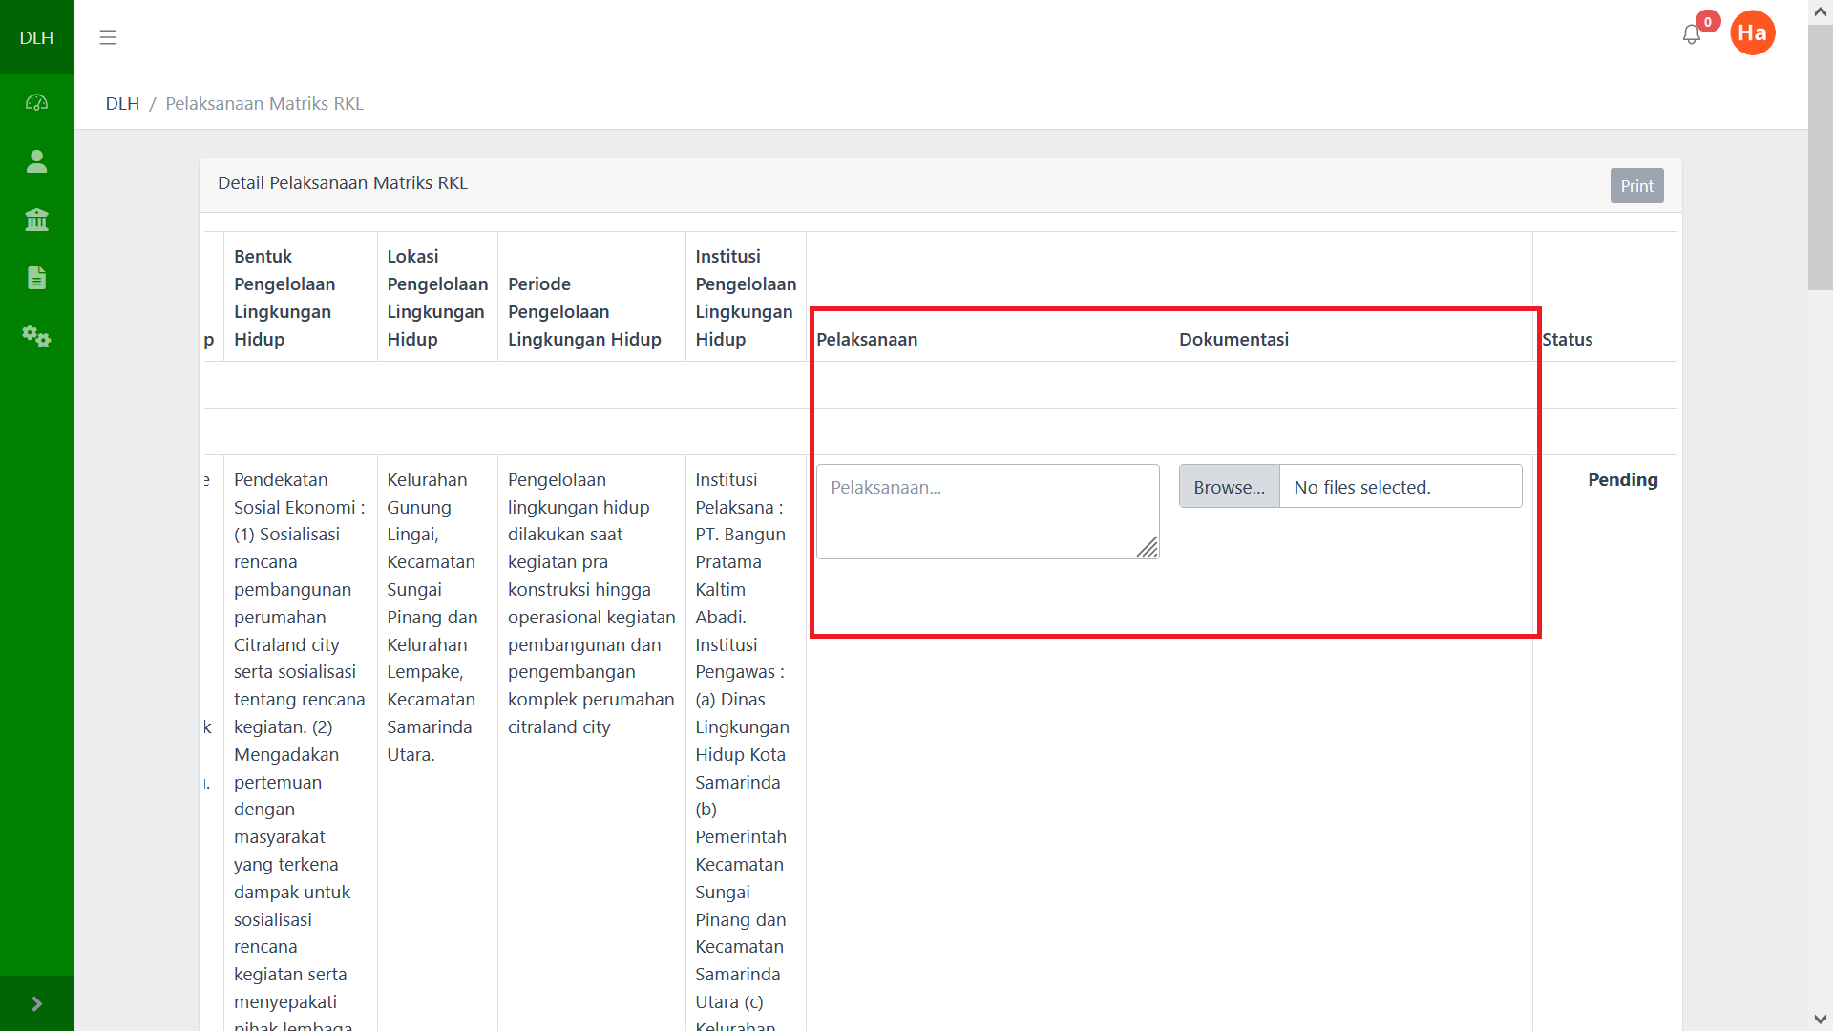
Setelah itu akan tampil isian pada matriks yang perlu diisi yaitu berupa Pelaksanaan dan Dokumentasi. Jika sudah terisi dengan benar, Klik tombol Submit untuk menyimpan data tersebut.

Verifikasi Matriks RKL – RPL oleh Admin dan Verifikator
Verifikasi Matriks RKL - RPL
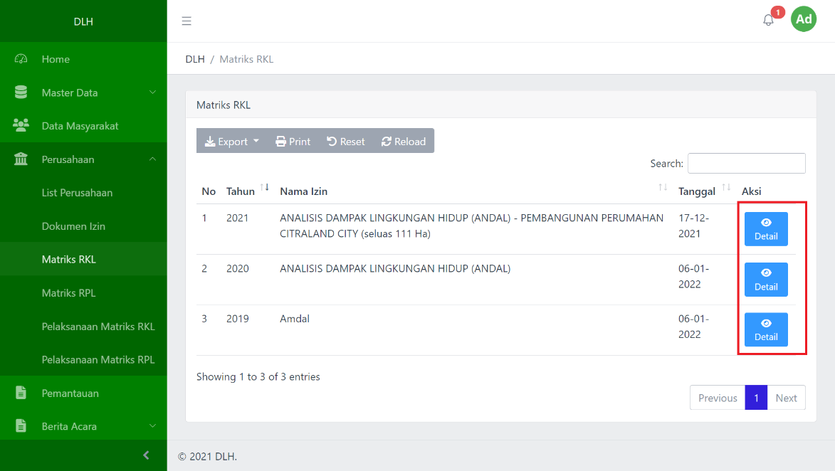
Pada halaman Admin, Masuk pada menu RKL – RPL > Matriks RKL / Matriks RPL, Klik tombol salah satu tombol Detail pada dokumen izin perusahaan.

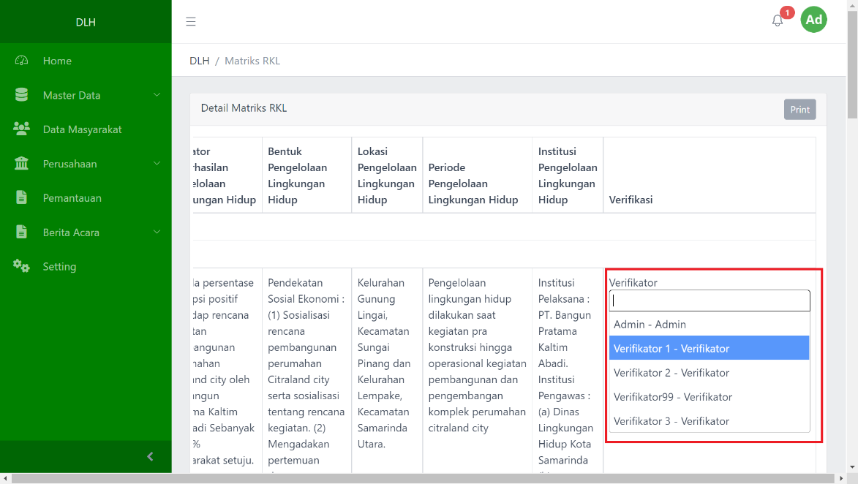
Selanjutnya akan tampil matriks yang kemudian pada setiap akan kegiatan muncul pilihan untuk verifikator yang akan memverifikasi kegiatan tersebut. Jika sudah terisi, klik tombol Submit untuk menyimpan.

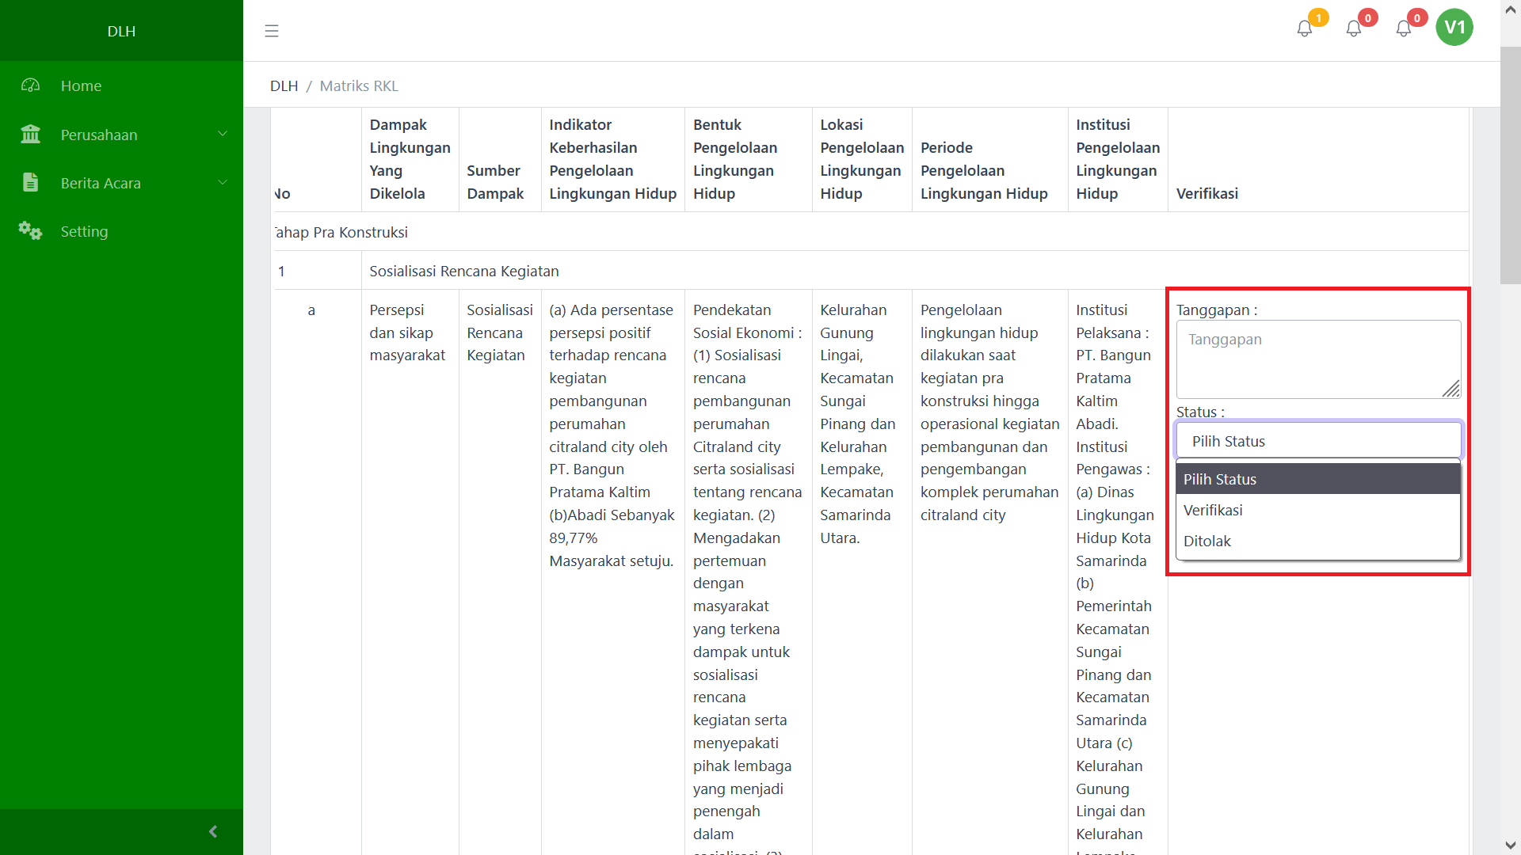
Pada halaman yang sama, verifikator yang terpilih harus menyampaikan tanggapan dan status dari RKL – RPL tersebut. Setelah Data disimpan, Perusahaan akan menerima notifikasi via email dan whatsapp
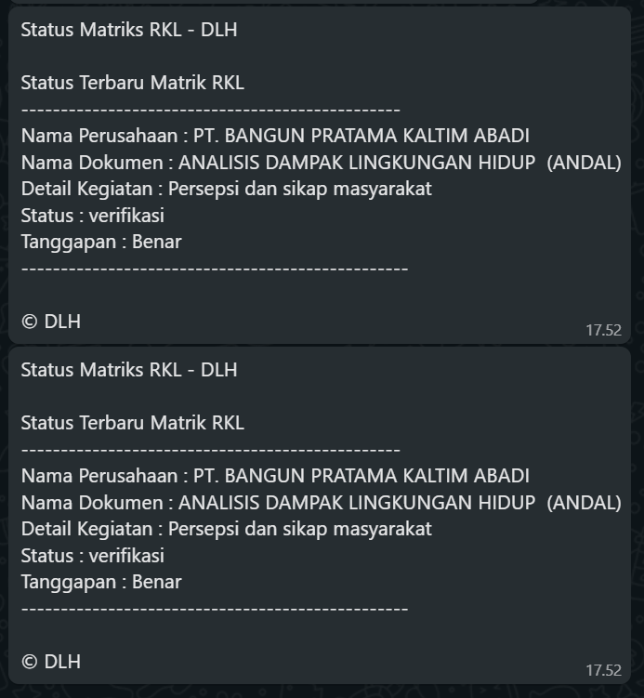
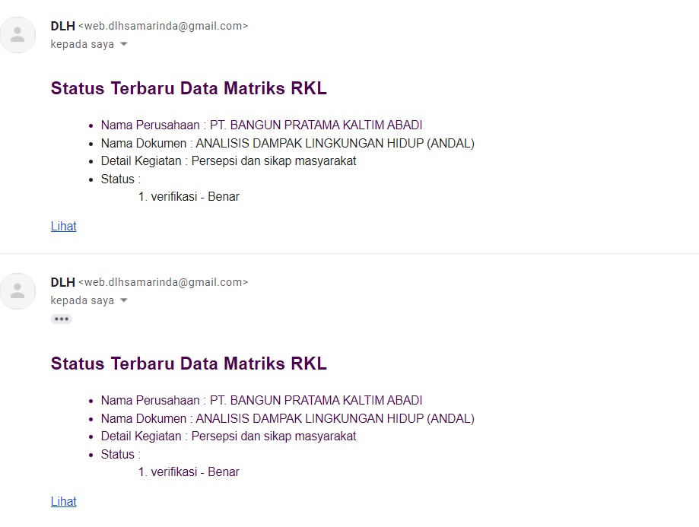

Menambahkan Berita Acara
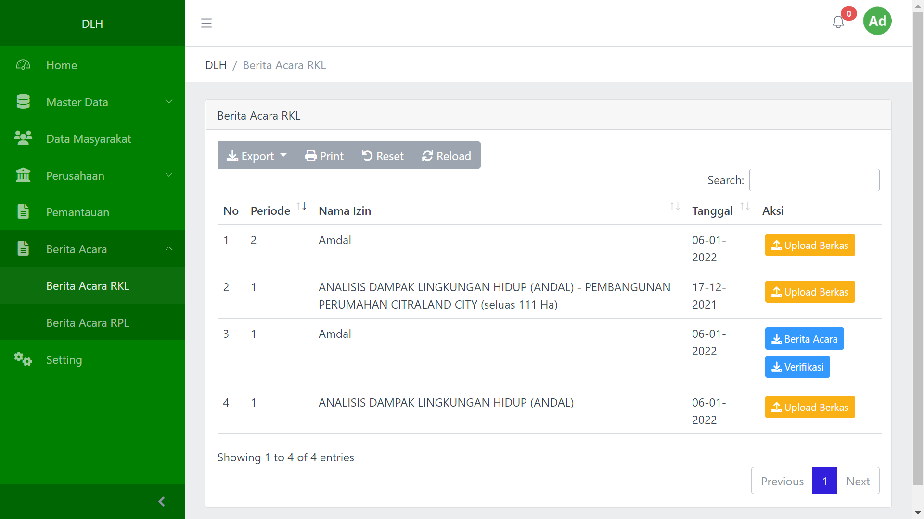
Masuk pada menu Berita Acara, kemudian klik tombol Upload Berkas
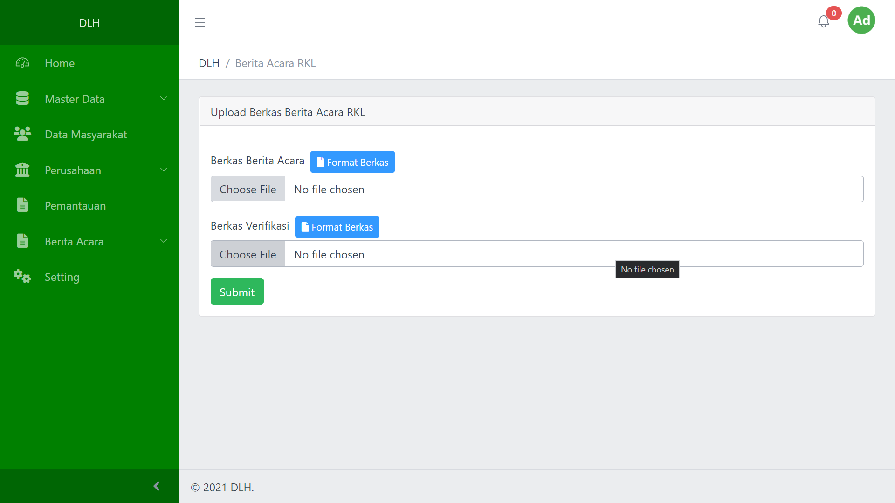
Pilih Berkas Berita Acara dan Berkas Verifikasi. Jika Sudah, Klik tombol Submit.

Pengaduan Masyarakat
Pengaduan masyarakat akan masuk pada menu Pemantauan pada halaman admin, untuk menanggapinya klik tombol Detail pada salah satu pengaduan
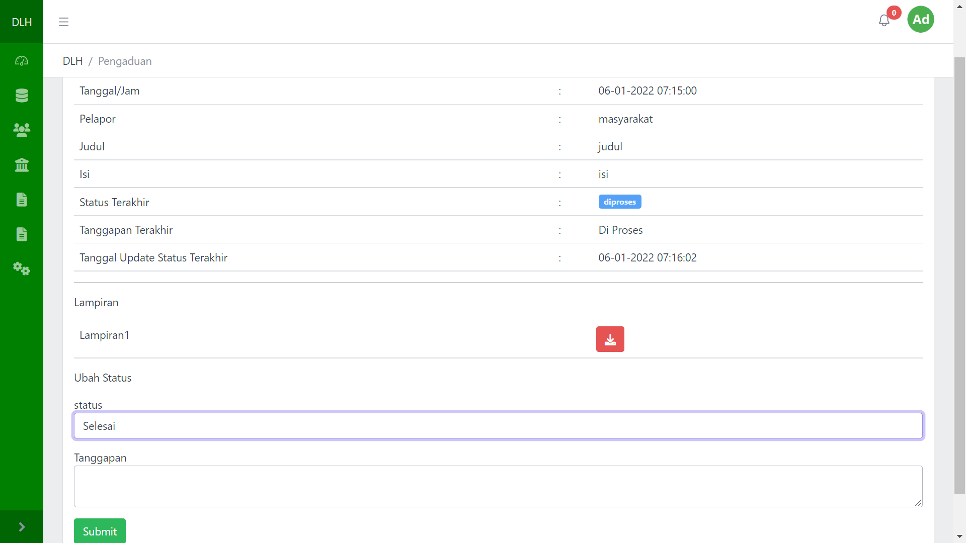
Selanjutnya akan tampil detail dari pengaduan tersebut. Untuk menanggapinya, isi kolom Tanggapan dan ubah Status dari menunggu menjadi Di Proses, Selesai atau ditolak. Jika sudah, klik tombol Submit.

